**Berlijn**

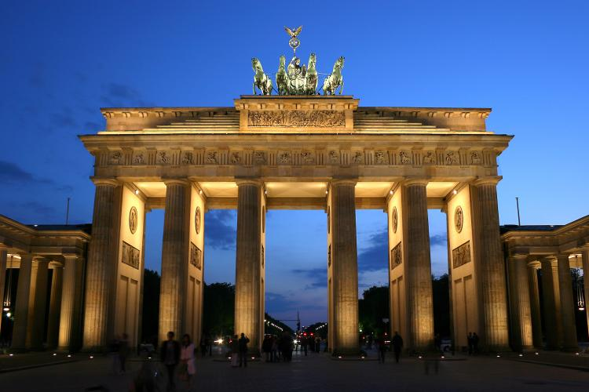

**Complete beschrijving**

**Brandenburg Tor**

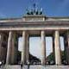De Brandenburger Tor is een monumentale poort, gebouwd in de 18e eeuw als een symbol van vrede. Tijdens de Koude Oorlog lag de poort, die gelegen is aan de Pariser Platz, pal op de grens tussen Oost- en West-Berlijn en werd het een symbool van het verdeelde Duitsland.

**Rijksdag**

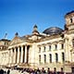De Rijksdag, de zetel van het Duitse Parlement, is een van de meest historisch significante gebouwen in Berlijn. Het gebouw, dat aan het eind van de 20e eeuw gerenoveerd werd, ligt vlakbij de Brandenburger Tor en tot aan de hereniging van Duitsland grensde het aan de Berlijnse Muur.

**Museumeiland**

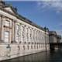Het Museumeiland in Berlijn werd in de 19e eeuw aangelegd als een plaats voor kunst en wetenschap. Hier liggen een aantal van de meest interessante musea van Berlijn, gehuisvest in prachtige gebouwen. In 2000 werd het museumeiland door de UNESCO erkend als werelderfgoed.

**Berliner Dom**

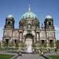De Berliner Dom is een barokke kathedraal gebouwd in opdracht van keizer Wilhelm II tussen 1894 en 1905. Het is gelegen op een eiland in de Spree, best gekend als het museumeiland. Het is de derde kerk die op deze plaats werd gebouwd.

**Charlottenburg Paleis**

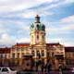Schloss Charlottenburg is een vroeg 18e eeuws barok paleis, gelegen in het Charlotten district in het westen van Berlijn. Het gebouw brandde tijdens de oorlog uit maar werd volledig heropgebouwd. Aan het paleis ligt een prachtige tuin met vijver.

**Holocaust Monument**

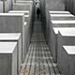In Mei 2005, op de 60e verjaardag van de val van het Nazi regime en het einde van de Tweede Wereldoorlog werd het Holocaust Monument ingehuldigd. Het werd ontworpen om de zes miljoen Joden te herdenken die omkwamen tijdens de holocaust.

**Alexanderplatz**

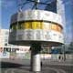Aan het begin van de 19e eeuw was Alexanderplatz een van de drukste pleinen van Berlijn. Het lag reeds in de middeleeuwen in het middelpunt van de stad en sinds Oost- en West-Berlijn weer herenigd zijn eist dit grote plein weer haar plek op als centrum van de stad.

**Berlijnse Muur**

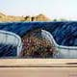De Berlijnse Muur, die de stad verdeelde in een Oostelijk en Westelijk deel, was het belangrijkste symbool van de Koude Oorlog. Het grootste deel van de Berlijnse Muur werd afgebroken toen de grens tussen Oost en West werd neergehaald in november 1989.

**Checkpoint Charlie**

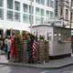Checkpoint Charlie was gedurende 30 jaar een controlepost aan de grens tussen Oost- en West Berlijn. Het is een van de belangrijkste symbolen van de Koude Oorlog, en werd de belichaming van de confrontatie tussen Oost en West.

**Potsdamer Platz**

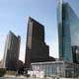Potsdamer Platz was ooit een van de drukste kruispunten in Europa. Tijdens de oorlog werd het gebied echter volledig in puin gelegd. Na de oorlog lag het vlak aan de Berlijnse Muur en was het een desolate zone maar na de val van de muur werd het plein volledig heropgebouwd.

**Kaiser Wilhelm Gedächtniskirche**

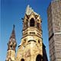De Kaiser-Wilhem-Gedächtniskirche is een van de bekendste monumenten van Berlijn. De vernielde kerktoren is een symbool voor de wederopbouw van de stad na de Tweede Wereldoorlog en tevens een herinnering aan de vernietigingen van de oorlog.

**Zoo**

De Zoo van Berlijn is een van de belangrijkste Zoölogische Tuinen ter wereld. De Zoo, die ontstond in het midden van de 19e eeuw, bezit zo’n 1.400 verschillende diersoorten waaronder enkele erg populaire zoals panda’s, ijsberen en olifanten.

**Gendarmenmarkt**

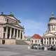De harmonieuze Gendarmenmarkt staat bekend als een van de mooiste pleinen in Europa. Het ontstond aan het einde van de 17e eeuw als een marktplaats, de Linden markt. Op het plein staan een aantal prachtige gebouwen: twee haast identieke kerken en een concertzaal.

**Pergamon Museum**

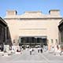Het Pergamon Museum opende in 1930 als laatste van de vijf musea die op het museum eiland gelegen zijn. Het is genoemd naar het Pergamon Altaar, een enorm monument dat een hele zaal in beslag neemt. Een ander reusachtig monument in het museum is een met email versierde poort van Babylon.

**Fernsehturm**

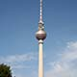De Berliner Fernsehturm is een televisietoren gelegen in het centrum van Berlijn die met een hoogte van meer dan 360 meter over de stad uit torent. Vanaf het uitkijkplatform dat bereikbaar is via een futuristisch paviljoen, heeft men een prachtig zicht over de hele stad.

**Bebelplatz**

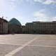Bebelplatz is een plein in het centrum van Berlijn dat in de 18e eeuw werd aangelegd als een centrum voor kunst en wetenschap. Langs het plein, dat gelegen is aan de prestigieuze boulevard ‘Unter den Linden’, staan een aantal statige gebouwen.

**Nikolaiviertel**

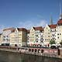Het Nikolaiviertel is een wijk in Mitte, het historische centrum van Berlijn. Het is een van de weinige plaatsen in Berlijn waar je een idee krijgt van het oude Berlijn. Het bekendste gebouw in deze wijk is de Nikolaikirche, de oudste kerk in heel Berlijn.

**Unter den Linden**

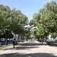Unter den Linden is een belangrijke verbindingsweg tussen het oosten en het westen van de stad. De naam heeft is afgeleid van de vele lindenbomen die hier sinds de 17e eeuw langs deze boulevard staan. Langs Unter den Linden staan ook een aantal monumentale gebouwen.

**Siegessäule**

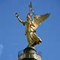De Siegessäule is een overwinningszuil gelegen in Tiergarten, een groot park in het centrum van Berlijn. Op het platform kan men een aantal prachtige mozaïeken bekijken. Een lange trap leidt naar een platform bovenop de zuil vanwaar men een weids uitzicht heeft.

**Kulturforum**

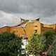Kunst en kultuur overheersen op het Kulturforum, gelegen aan de Tiergarten niet ver van Potsdamer Platz. Het is de thuisbasis van een hele reeks musea, concertzalen en galerijen die gehuisvest zijn in opvallende moderne gebouwen.

**Hackesche Höfe**

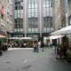Hackesche Höfe is een reeks van binnenpleinen die met elkaar verbonden zijn en zo een heel complex vormen. Vroeger waren er vele dergelijke pleinen in Berlijn. Tegenwoordig is het een populaire toeristische attractie die ook door de lokale inwoners niet geschuwd wordt.

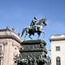**Standbeeld Frederik de Grote**

Het standbeeld van Frederik de Grote gezeten op zijn favoriete paard is plaatselijk gekend als de ‘Alte Fritz’. Het monumentale beeld staat in het centrum van Unter den Linden, een centrale boulevard die het Museum Eiland verbindt met de Brandenburger Poort.

**Altes Museum**

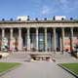Het oudste van de groep van vijf musea die op het Museum Eiland werden gebouwd is het Altes Museum (oud museum). Het neo-klassieke gebouw werd aan het begin van de 19e eeuw opgericht en huisvest een verzameling kunstwerken uit de Oudheid.

**Sowjetisches Ehrenmal**

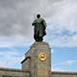Het Sovjet Oorlogsmonument aan Tiergarten is een van meerdere monumenten die de Sovjets in Berlijn oprichtten ter ere van hun oorlogsdoden. Het monument bestaat uit een groot standbeeld van een Sovjet soldaat geflankeerd door tanks en artillerie.

**Bellevue Paleis**

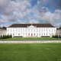Het Bellevue Paleis werd aan het einde van de 18e eeuw gebouwd voor een Pruisische prins, August Ferdinand. Het volledig wit geschilderde paleis, gelegen in Tiergarten, is tegenwoordig de officiële residentie van de Duitse president.

**Schloßbrücke**

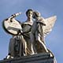De Schlossbrücke (paleisbrug) werd in de vroege jaren 1800 gebouwd over de Spree en leidde naar het voormalige paleis op het Museum Eiland. Het met acht standbeelden versierde bouwwerk wordt beschouwd als de mooiste van de talloze bruggen in Berlijn.

**Friedrichswerdersche Kirche**

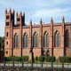De Friedrichswerdersche Kirche ligt aan de voormalige Werderscher Markt, zo genoemd naar het nabijgelegen riviereiland - Werder in het Duits. De kerk is sinds 1987 een museum gewijd aan een van Duitslands grootste architecten, Karl Friedrich Schinkel.

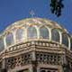**Neue Synagogue**

De indrukwekkende en overdadig versierde Neue Synagogue opende in 1866 in de Oranienburger Strasse, in het centrum van de indertijd grote Joodse wijk in het Scheunenviertel district. Het gebouw was het symbool van de Joodse gemeenschap in Berlijn.

**Alte Nationalgalerie**

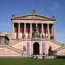De Alte Nationalgalerie is een van de groep van musea gelegen op het Museum Eiland in het centrum van Berlijn. Het museum bevat een mooie verzameling kunstwerken, vooral 19e eeuwse schilderijen uit de romantische periode.

**Haus der Kulturen der Welt**

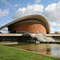Het Haus der Kulturen der Welt (Huis van de wereldculturen) is gelegen in Tiergarten, een groot park in het centrum van de stad. Het werd gebouwd in het naoorlogse Berlijn als ‘symbool en baken van vrijheid’ en om de belangrijkheid van het respect voor andere culturen te onderstrepen.

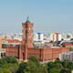**Rotes Rathaus**

Het stadhuis van Berlijn, een groot rood bakstenen gebouw met een indrukwekkende toren, staat bekend als het Rotes Rathaus. Het 19e eeuwse gebouw is gelegen aan de zuidoostelijke kant van Alexanderplatz. Voor het stadhuis staat een grote barokke fontein, de Neptunbrunnen.

**Neues Museum**

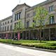Het Neues Museum maakt deel uit van een groep van vijf musea op het Museumeiland in de Spree. Het werd in 1859 gebouwd om de prehistorische, vroeghistorische en Egyptische collectie van het Koninklijk Museum, dat te klein was geworden, in onder te brengen.

**Neue Wache**

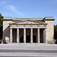De Neue Wache werd oorspronkelijk in 1818 gebouwd aan de prestigieuze boulevard Unter den Linden als een wachthuis voor de koninklijke wacht. Tegenwoordig wordt de neo-klassieke tempel gebruikt als monument ter herdenking van oorlogsslachtoffers.

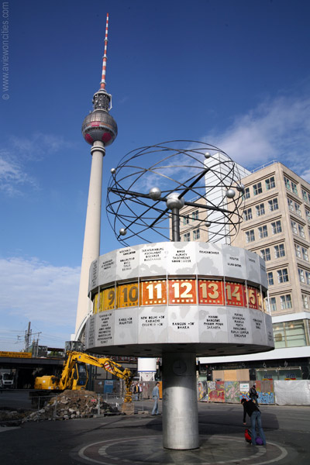**Berlijn**

|  |  |  |  |
| --- | --- | --- | --- |
| Alexanderplatz  Alte Nationalgalerie  Altes Museum  Bebelplatz  Bellevue Paleis  Berlijnse Muur  Berliner Dom  Brandenburger Tor  Checkpoint Charlie | Fernsehturm  Friedrichs - Kirche  Gedachtniskirche  Gendarmenmarkt  Hackesche Höfe  Haus der Kulturen  Holocaust Monument  Kulturforum | Museumsinsel  Neue Synagogue  Neue Wache  Neues Museum  Nikolaiviertel  Pergamon Museum  Potsdamer Platz  Rijksdag (Reichstag) | Rotes Rathaus  Schlossbrucke  Siegessaule  Sowjetisches Ehrenmal  Frederik de Grote  Unter den Linden  Zoologischer Garten  **TOP DOCUMENT** |

**Alexanderplatz**

**Alexanderplatz**

Aan het begin van de 19e eeuw was Alexanderplatz een van de drukste pleinen van Berlijn.

Het lag reeds in de middeleeuwen in het middelpunt van de stad en sinds Oost- en West-Berlijn weer herenigd zijn eist dit grote plein weer haar plek op als centrum van de stad.

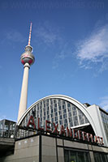**Ossenmarkt**

Het plein heette oorspronkelijk de Ochsenmarkt (Ossenmarkt) maar in 1805, na een bezoek van de Russische Tsaar Alexander I werd het hernoemd tot Alexanderplatz. De lokale inwoners noemen het grote plein gewoon ‘Alex’.

**Socialistische Architectuur**

Het grootste deel van de gebouwen aan het plein werden vernield door geallieerde bombardementen tijdens de Tweede Wereldoorlog.

Na de oorlog werd het plein, dat het centrum vormde van het Oost Berlijn, gebruikt als een voorbeeld van socialistische architectuur en urbanisme.

Dit had als gevolg dat het plein sterk werd uitgebreid en werd omringd door monotone, logge gebouwen.

Daarnaast werd er ook een opvallende televisietoren opgericht.

**Wereldklok**

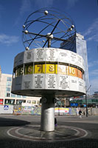De televisietoren, die gekend staat als Fernsehturm of Tele-spargel (tandenstoker) is een van de grootste torens in Europa. De totale hoogte inclusief de spits is 365 meter.

Het werd in 1969 gebouwd door een team van architecten met hulp van Zweedse specialisten.

Het bestaat uit een betonnen zuil, een met staal beklede bol en een TV antenne.

In de bol bevindt zich op een hoogte van 207 meter een draaiend restaurant (Telecafé) dat in een uur om zijn as draait, en op een hoogte van 203 meter bevindt zich een observatieplatform.

**Monumenten**

In 1969 werden er twee monumenten toegevoegd aan het plein, het Urania-Weltzeituhr (wereldklok) van Erich John en de Fontein van de Internationale Vriendschap, ontworpen door een groep kunstenaars. De wereldklok geeft de tijdsverschillen aan met een aantal buitenlandse steden.

In 1997, tijdens de restauratie van de wereldklok, voegde men een aantal steden toe die indertijd waren weggelaten omwille van politieke redenen, namelijk Jeruzalem, Sint-Petersburg en Kaapstad.

Bovenop de klok staat een vereenvoudigde voorstelling van het zonnenstelsel.

**Fernsehturm**

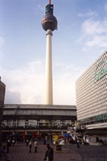De Fontein van de Internationale Vriendschap is een cirkelvormige fontein met een diameter van 23 meter. In het midden van de fontein staat een moderne sculptuur dat bestaat uit een reeks van bassins langs waar het water naar beneden loopt. De fontein - een beschermd monument - werd in 2002 gerenoveerd.

**Herontwikkeling**

Het plein had aan het einde van de 20e eeuw de naam een van de minst aantrekkelijke pleinen van de stad te zijn, vandaar dat de stad Berlijn een architecturale wedstrijd uitschreef voor de herontwikkeling van het plein.

De wedstrijd werd gewonnen door Hans Kohlhoff (ook een van de architecten van het moderne [Potsdamer Platz](http://www.stadsverkenner.com/berlijn/potsdamerplatz)).

Het plan resulteerde in de volledige renovatie van het plein evenals de renovatie van omliggende gebouwen en de bouw van nieuwe torens. Voor meer informatie over deze werken kan je terecht op deze [website](http://www.stadtentwicklung.berlin.de).

**Berlijn**

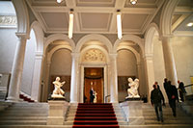

|  |  |  |  |
| --- | --- | --- | --- |
| Alexanderplatz  Alte Nationalgalerie  Altes Museum  Bebelplatz  Bellevue Paleis  Berlijnse Muur  Berliner Dom  Brandenburger Tor  Checkpoint Charlie | Fernsehturm  Friedrichs - Kirche  Gedachtniskirche  Gendarmenmarkt  Hackesche Höfe  Haus der Kulturen  Holocaust Monument  Kulturforum | Museumsinsel  Neue Synagogue  Neue Wache  Neues Museum  Nikolaiviertel  Pergamon Museum  Potsdamer Platz  Rijksdag (Reichstag) | Rotes Rathaus  Schlossbrucke  Siegessaule  Sowjetisches Ehrenmal  Frederik de Grote  Unter den Linden  Zoologischer Garten  **TOP DOCUMENT** |

**Alte Nationalgalerie**

**Alte Nationalgalerie**

De Alte Nationalgalerie is een van de groep van musea gelegen op het Museum Eiland in het centrum van Berlijn. Het museum bevat een mooie verzameling kunstwerken, vooral 19e eeuwse schilderijen uit de romantische periode.

**De bouw**

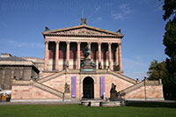De plannen voor de Alte Nationalgalerie gaan terug tot een tekening die door koning Friedrich Wilhelm IV maakte in 1841.

Het uiteindelijk resultaat wordt echter toegeschreven aan de architect Friedrich August Stüler die een tempel-achtig gebouw voorzag op een groot stenen voetstuk.

Amper een jaar nadat de werken in 1866 werden aangevat stierf Stüler echter. De leiding van het project werd overgedragen aan Johann Heinrich Strack, die het project beheerde tot het museumgebouw tien jaar later, in 1876, voltooid was.

**Het museum**

Het meest in het oogspringende aspect van het gebouw zijn de grote trappen aan de voorkant van het neo-klassieke gebouw.

Deze trappen maakten geen deel uit van het oorspronkelijke ontwerp van koning Wilhelm IV, maar Stüler vond het een gepaste toevoeging. Binnenin de grote inkomhal is er ook nog een prachtige trap.

Tijdens de Tweede Wereldoorlog werd het gebouw grotendeels vernield. Vele van de schilderijen in het museum zijn verdwenen en vele werden door de Sovjettroepen meegenomen naar Rusland.

De Nazi’s verkochten of vernielden ook heel wat schilderijen waarvan ze vonden dat ze ‘ontaard’ waren, waardoor de collectie van het museum werd uitgedund.  
Ondanks de zware schade die was opgelopen tijdens de oorlog heropende het museum gedeeltelijk in 1949.

De opsplitsing van Duitsland zorgde er echter voor dat de collectie van de Alte Nationalgalerie verdeeld werd tussen Oost en West Berlijn.

Het duurde tot na de val van de [muur](http://www.stadsverkenner.com/berlijn/muur) vooraleer de collectie terug samengebracht werd. De renovatie van het gebouw was voltooid in 2001 waarna het museum terug de deuren opende.

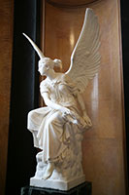

**De collectie**

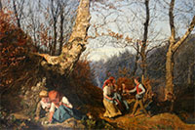De Alte Nationalgalerie is vooral bekend voor de mooie verzameling 19e eeuwse schilderijen. Het bevat een groote verzameling werken van de Berlijnse kunstenaar Adolph von Menzel (1815-1905).

Het museum, dat het eerste is dat volledig werd gerestaureerd na de eenmaking van de stad, heeft ook een mooie verzameling 19e eeuwse beeldhouwwerken.

**Berlijn**

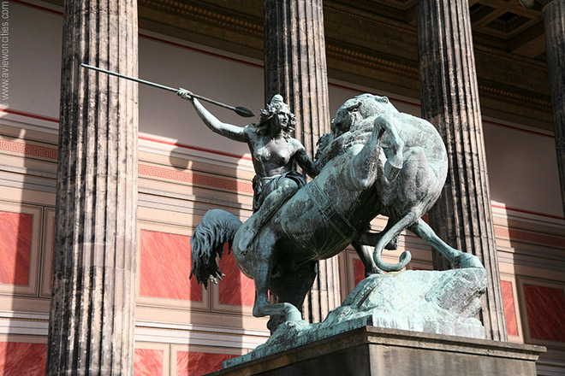

|  |  |  |  |
| --- | --- | --- | --- |
| Alexanderplatz  Alte Nationalgalerie  Altes Museum  Bebelplatz  Bellevue Paleis  Berlijnse Muur  Berliner Dom  Brandenburger Tor  Checkpoint Charlie | Fernsehturm  Friedrichs - Kirche  Gedachtniskirche  Gendarmenmarkt  Hackesche Höfe  Haus der Kulturen  Holocaust Monument  Kulturforum | Museumsinsel  Neue Synagogue  Neue Wache  Neues Museum  Nikolaiviertel  Pergamon Museum  Potsdamer Platz  Rijksdag (Reichstag) | Rotes Rathaus  Schlossbrucke  Siegessaule  Sowjetisches Ehrenmal  Frederik de Grote  Unter den Linden  Zoologischer Garten  **TOP DOCUMENT** |

**Altes Museum**

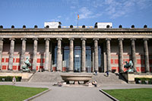**Altes Museum**

Het oudste van de groep van vijf musea die op het Museum Eiland werden gebouwd is het Altes Museum (oud museum). Het neo-klassieke gebouw werd aan het begin van de 19e eeuw opgericht en huisvest een verzameling kunstwerken uit de Oudheid.

Het gebouw

**Altes Museum**

In de 17e eeuw liet prinses Louise, de dochter van Friedrich Wilhelm - de Grote Keurvorst - een mooie tuin aanleggen op het uiteinde van een eiland in de Spree rivier. Vele jaren later, toen zijn nazaten over Pruisen heerste ontstond de nood aan een museum om de schatten te verzamelen die men terug had veroverd in Frankrijk.  
  
Aldus ontwierp de geroemde Berlijnse architect Karl Friedrich Schinkel een plan voor een nieuw museum langs de tuin. Het werd opgericht tussen 1825 en 1830 in een neo-Griekse stijl. Het museum, het eerste in de stad, lag aan het koninklijk paleis, dat na de oorlog werd afgebroken.

**Standbeeld aan de ingang**

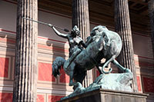Achttien Ionische zuilen versieren de voorkant van het museum. Het rechthoekige gebouw omsluit twee binnenhoven en een centrale, twee verdiepingen hoge rotonde, gebaseerd op het ontwerp van het [Pantheon in Rome](http://www.stadsverkenner.com/rome/pantheon).

Binnen in de rotonde staan een aantal beeldhouwwerken van goden uit de Oudheid.

Aan de ingang van het gebouw, langs weerszijden van de brede trap die toegang geeft tot het museum staan twee grote sculpturen die Amazone en Leeuwenvechter genoemd worden.

De beeldengroepen werden ontworpen door August Kiss en Albert Wolff.

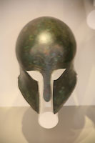**Griekse Helm**

Zoals de meeste grote gebouwen in Berlijn werd ook dit museum tijdens de Wereldoorlog zwaar beschadigd. Net voor het einde van de oorlog ontplofte een tankwagen vlak voor het gebouw, waardoor het volledig vernield werd.

De collectie

**Rotonde**

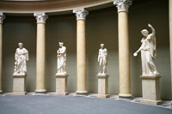Na de oorlog werd het gebouw als eerste van de groep musea op het Museum Eiland gerenoveerd en het opende de deuren terug in 1966.

Tegenwoordig is hier de Antikensammlung, een verzameling kunstwerken uit de Oudheid, gehuisvest.

De vaste collectie hier bestaat uit een grote verscheidenheid aan antieke Griekse en Romeinse kunst waaronder vazen en standbeelden.  
  
Het Altes Museum wordt op dit ogenblik gerenoveerd. Bij de heropening zal het via een gang met de andere musea op [Museum Eiland](http://www.stadsverkenner.com/berlijn/museumeiland) verbonden worden.

**Berlijn**

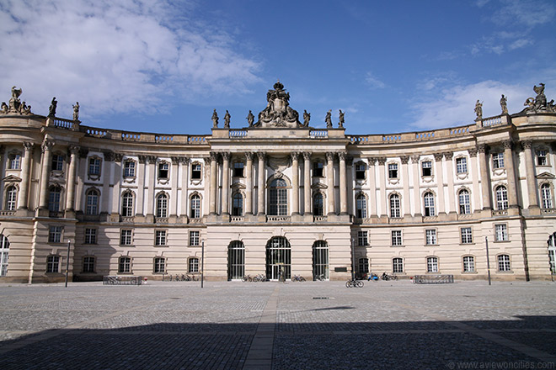

|  |  |  |  |
| --- | --- | --- | --- |
| Alexanderplatz  Alte Nationalgalerie  Altes Museum  Bebelplatz  Bellevue Paleis  Berlijnse Muur  Berliner Dom  Brandenburger Tor  Checkpoint Charlie | Fernsehturm  Friedrichs - Kirche  Gedachtniskirche  Gendarmenmarkt  Hackesche Höfe  Haus der Kulturen  Holocaust Monument  Kulturforum | Museumsinsel  Neue Synagogue  Neue Wache  Neues Museum  Nikolaiviertel  Pergamon Museum  Potsdamer Platz  Rijksdag (Reichstag) | Rotes Rathaus  Schlossbrucke  Siegessaule  Sowjetisches Ehrenmal  Frederik de Grote  Unter den Linden  Zoologischer Garten  **TOP DOCUMENT** |

**Bebelplatz**

**Bebelplatz**

Bebelplatz is een plein in het centrum van Berlijn dat in de 18e eeuw werd aangelegd als een centrum voor kunst en wetenschap.

Langs het plein, dat gelegen is aan de prestigieuze boulevard ‘Unter den Linden’, staan een aantal statige gebouwen.

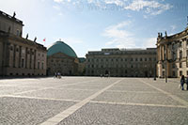

**Bebelplatz**

Toen in 1740 Friedrich II heerser werd over Pruisen hoopte deze liefhebber van de kunsten een gebied te creëren dat de nieuw verworven macht van Pruisen zou weerspiegelen.

Samen met de aanleg van het plein zou hier een operagebouw, een academie en een koninklijk paleis gebouwd worden.

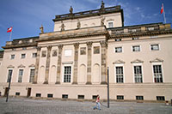Het gebied kreeg de bijnaam het Forum van Friedrich en later stond het bekend als Opernplatz aangezien de Opera het enige gebouw was dat voltooid was toen de koning in 1786 stierf.

Het plein wordt pas Bebelplatz genoemd sinds 1947, naar August Bebel, de 19e eeuwse leider van de Sociaal Democratische Partij van Duitsland.

Staatsopera

**Bibliotheek gedenkteken**

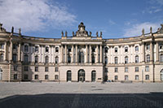Drie grote gebouwen zijn gelegen aan Bebelplatz.

Het oudste, ontworpen door Georg Wenzeslaus von Knobelsdorff, is de rijkelijk versierde Staatsoper.

Dit prachtige gebouw werd voltooid in 1743 en is de thuisbasis van de Staatskapelle Berlin, een orkest met een lange, succesvolle geschiedenis.

Het operagebouw werd in de Tweede Wereldoorlog vernield maar werd in de jaren 1950 heropgebouwd volgens de oorspronkelijke plannen van von Knobelsdorff.

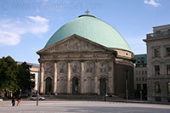**De St. Hedwig Kathedraal**

Het ontwerp van de ronde St. Hedwig Kathedraal is gebaseerd op het [Pantheon in Rome](http://www.stadsverkenner.com/rome/pantheon).

Het werd gebouwd in 1747 en was de eerste katholieke kerk die in Duitsland gebouwd werd na de protestantse reformatie.

De groene koepel is reeds van ver zichtbaar.

Het is de belangrijkste katholieke kerk in Berlijn.

**Oude Bibliotheek**

Aan de westelijke zijde van de Bebelplatz ligt de voormalige koninklijke bibliotheek (Alte Bibliothek), nu een onderdeel van de Humboldt Universiteit.

De rest van deze universiteit ligt aan de overkant van de straat aan Unter den Linden. Vele beroemde personen werden opgeleid aan deze, onder andere de Grimm broers, Karl Marx en Friedrich Engels. Albert Einstein gaf hier bijna 20 jaar les tot het Nazi regime aan de macht kwam.

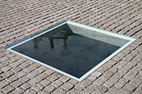Een donkere dag op Bebelplatz

Bebelplatz is het best gekend als de plaats waar boeken werden verbrand door Nazi’s.

De Nazi minister voor propaganda, Joseph Goebbels, organiseerde op 10 mei 1933 een nationale boekverbranding, waarbij meer dan 20.000 boeken van Joden, communisten en pacifisten werden verbrand op een brandstapel in het midden van Bebelplatz.

Nu is er een glazen plaat in de grond waardoor bezoekers rijen legen boekenrekken kunnen zien, een monument dat de boekverbranding herdenkt.

**Berlijn**

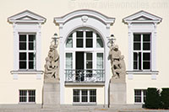

|  |  |  |  |
| --- | --- | --- | --- |
| Alexanderplatz  Alte Nationalgalerie  Altes Museum  Bebelplatz  Bellevue Paleis  Berlijnse Muur  Berliner Dom  Brandenburger Tor  Checkpoint Charlie | Fernsehturm  Friedrichs - Kirche  Gedachtniskirche  Gendarmenmarkt  Hackesche Höfe  Haus der Kulturen  Holocaust Monument  Kulturforum | Museumsinsel  Neue Synagogue  Neue Wache  Neues Museum  Nikolaiviertel  Pergamon Museum  Potsdamer Platz  Rijksdag (Reichstag) | Rotes Rathaus  Schlossbrucke  Siegessaule  Sowjetisches Ehrenmal  Frederik de Grote  Unter den Linden  Zoologischer Garten  **TOP DOCUMENT** |

**Bellevue Paleis**

**Bellevue Paleis**

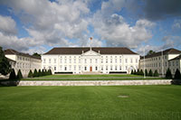Het Bellevue Paleis werd aan het einde van de 18e eeuw gebouwd voor een Pruisische prins, August Ferdinand.

Het volledig wit geschilderde paleis, gelegen in Tiergarten, is tegenwoordig de officiële residentie van de Duitse president.

**Bellevue Paleis**

Het Schloss Bellevue of Bellevue Paleis werd gebouwd voor prins August Ferdinand van Pruisen, de jongere broer van koning Frederik II van Pruisen.

Het is gelegen op een 20 hectare groot domein langs de Spree rivier, aan de noordzijde van Tiergarten.

Het deed dienst als zomerresidentie van de prins.

**Archictectuur**

Het sprankelend witte gebouw werd ontworpen door architect Philipp Daniel Boumann en is het eerste neo-klassieke gebouw in Duitsland. Het bestaat uit een twee verdiepingen tellend hoofdgebouw met een centraal timpaan dat ondersteund wordt door Corinthische zuilen. Bovenop het fronton staan sculpturen uit zandsteen die Landbouw, Visvangst en de Jacht uitbeelden. De zijvleugels, die de ‘damesvleugel’ en de ‘Spree vleugel’ genoemd worden van het gebouw zijn in contrast erg sober.

**Detail van de gevel**

Binnenin bevindt zich een prachtige balzaal, ontworpen en gebouwd in 1791 door de architect Gotthard Langhans. Het wordt tegenwoordig gebruikt voor officiële recepties, maar in de 19e eeuw werden hier grootse feesten gehouden.

**Geschiedenis**

Vanaf de bouw van het paleis in 1786 tot het einde van de Eerste Wereldoorlog in 1918 deed het gebouw dienst als koninklijke residentie. Nadien werd het voor een verscheiden aantal doeleinden gebruikt; zo was het ooit een ethnologisch museum en tijdens het Derde Rijk werd het gebruikt als gastenverblijf.  
  
Aan het einde van de Tweede Wereldoorlog raakte het Bellevue Paleis zwaar beschadigd.

In 1954 werd aangevangen met de renovatie van het gebouw, die vijf jaar later voltooid werd. Tegen die tijd was het een tweede verblijf geworden voor de president van West Duitsland, die gewoonlijk verbleef in een officiële residentie in Bonn.  
  
Het gebouw werd in het midden van de jaren 1980 nogmaals gerenoveerd en na de hereniging van Duitsland werd het Bellevue Paleis de officiële residentie van de Duitse president.

Het is dan ook niet toegankelijk voor het grote publiek.

**Berlijn**

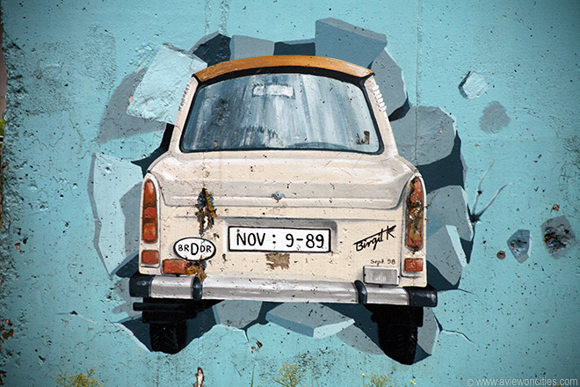

|  |  |  |  |
| --- | --- | --- | --- |
| Alexanderplatz  Alte Nationalgalerie  Altes Museum  Bebelplatz  Bellevue Paleis  Berlijnse Muur  Berliner Dom  Brandenburger Tor  Checkpoint Charlie | Fernsehturm  Friedrichs - Kirche  Gedachtniskirche  Gendarmenmarkt  Hackesche Höfe  Haus der Kulturen  Holocaust Monument  Kulturforum | Museumsinsel  Neue Synagogue  Neue Wache  Neues Museum  Nikolaiviertel  Pergamon Museum  Potsdamer Platz  Rijksdag (Reichstag) | Rotes Rathaus  Schlossbrucke  Siegessaule  Sowjetisches Ehrenmal  Frederik de Grote  Unter den Linden  Zoologischer Garten  **TOP DOCUMENT** |

**Berlijnse Muur**

**Berlijnse Muur**

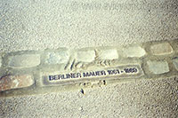De Berlijnse Muur, die de stad verdeelde in een Oostelijk en Westelijk deel, was het belangrijkste symbool van de Koude Oorlog.

Het grootste deel van de Berlijnse Muur werd afgebroken toen de grens tussen Oost en West werd neergehaald in november 1989.

**Berlijn na de oorlog**

Na de Tweede Wereldoorlog werd het verslagen Duitsland in 4 stukken verdeeld: een Amerikaanse, Britse, Franse en Sovjet bezettingszone. Berlijn werd eveneneens in vier sectoren verdeeld.

In 1948 probeerden de Sovjet autoriteiten de hele stad te annexeren en ze vormden een blokkade rond de Amerikaanse, Britse en Franse sectoren.

De plannen faalden echter dankzij het opzetten van een luchtbrug die zorgde voor de bevoorrading van het omsingelde gebied, en in mei 1949 werd de blokkade opgeheven.

Datzelfde jaar werd het Oostelijke deel van Duitsland de Duitse Democratisch Republiek (D.D.R.) met Oost-Berlijn als hoofdstad.

De andere zones vormden de Duitse Bondsrepubliek met Bonn als hoofdstad.

Het westelijke deel van Berlijn werd zo een aparte enclave volledig omringd door Oost-Duitsland.

**Een ‘Beschermingsbarrière’**

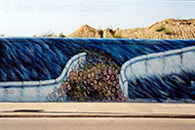Tot in 1961 konden de inwoners van Oost-Duitsland zich vrij verplaatsen tussen de Westelijke en Oostelijke delen van Berlijn.

Maar vele Oost Berlijners werden aangetrokken door het rijkere westen en tegen 1961 vluchtten maandelijks zo’n 20.000 Oost-Duitsers naar West Berlijn.

Op 12 augustus 1961 besloten de autoriteiten van Oost Duitsland om de grens rond de westelijke sectoren van Berlijn af te sluiten om de inwoners te beletten weg te vluchten. Officieel werd het een anti-fascistische beschermingsbarrière genoemd om het Oosten tegen Westerse agressie te beschermen.

De volgende dag, vroeg in de morgen werd West Berlijn omringd door prikkeldraad. Verkeer werd aan de grens tegengehouden en de metro en S-bahn (regionale spoorweg) die de verschillende delen van de stad verbonden werden gedesactiveerd. Huizen langs de Oostzijde van de grens werden geëvacueerd en de ramen langs de kant van de grens werden dichtgemetseld.

Na verloop van tijd werd de prikkeldraad vervangen door een muur met een hoogte van 3,6 meter. Langs de oostelijke kant van de muur werd een ‘doodszone’ ingesteld, een gebied dat gecontroleerd werd door grenswachters.

In totaal werden 302 uitkijktorens en 20 bunkers gebouwd langs de 155km lange grens.

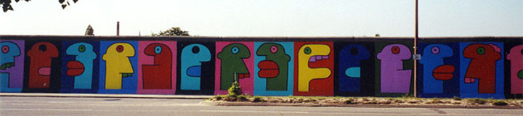De bewakers kregen de opdracht om personen die probeerden te ontsnappen neer te schieten. Hierdoor werden er 192 mensen gedood die poogden de grens over te steken naar het Westen.

**De val van de muur**

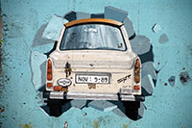Nadat de Sovjet president Gorbatchov in 1989 een bezoek had gebracht aan West Duitsland opende Hongarije de grens met Oostenrijk. Hierdoor konden Oost-Duitsers naar het Westen vluchten. Ondertussen namen steeds meer mensen deel aan straatprotesten wat de druk op de Oost-Duitse overheid vergrootte. Uiteindelijk werden op 9 november de beperkingen op reizen opgeheven. Kort daarom werden grensposten geopend en de Oost Duitsers stroomden West Berlijn binnen.

**Restant van de muur aan Potsdamer Platz**

Het grootste deel van de Berlijnse Muur werd sindsdien ontmanteld, maar sommige delen staan er nog steeds.

De meest bekende is de 1316 meter lange East Side Gallery.

Het is gelegen langs Mühlenstrasse tussen Warschauer Strasse en het Ostbahnhof en bevat 106 muurschilderingen.

Andere, kleinere delen van de muur kan men terugvinden aan de Bernauer Strasse - waar de officiële afbraak van de muur aangevangen werd -, aan de [Rijksdag](http://www.stadsverkenner.com/berlijn/rijksdag), het Invaliedenfriedhof, Bornholmer Strasse, Nieder-kirchner Strasse en Zimmerstrasse aan [Checkpoint Charlie](http://www.stadsverkenner.com/berlijn/checkpointcharlie).

**Berlijn**

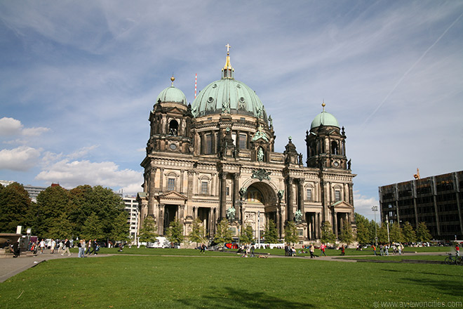

|  |  |  |  |
| --- | --- | --- | --- |
| Alexanderplatz  Alte Nationalgalerie  Altes Museum  Bebelplatz  Bellevue Paleis  Berlijnse Muur  Berliner Dom  Brandenburger Tor  Checkpoint Charlie | Fernsehturm  Friedrichs - Kirche  Gedachtniskirche  Gendarmenmarkt  Hackesche Höfe  Haus der Kulturen  Holocaust Monument  Kulturforum | Museumsinsel  Neue Synagogue  Neue Wache  Neues Museum  Nikolaiviertel  Pergamon Museum  Potsdamer Platz  Rijksdag (Reichstag) | Rotes Rathaus  Schlossbrucke  Siegessaule  Sowjetisches Ehrenmal  Frederik de Grote  Unter den Linden  Zoologischer Garten  **TOP DOCUMENT** |

**Berliner Dom**

**Berliner Dom**

De Berliner Dom is een barokke kathedraal gebouwd in opdracht van keizer Wilhelm II tussen 1894 en 1905.

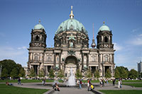Het is gelegen op een eiland in de Spree, best gekend als het museumeiland. Het is de derde kerk die op deze plaats werd gebouwd.

De eerste kerk op deze locatie werd in 1465 opgericht. Het was een eerder bescheiden gebouw dat later dienst deed als koninklijke kerk voor de Hohenzollern familie.

De kerk werd vervangen door een kathedraal, gebouwd tussen 1745 en 1747 naar een barok ontwerp van Johann Boumann.

In de periode 1816 - 1822 werd de kathedraal omgebouwd tot een classicistische kerk naar een ontwerp van de Berlijnse architect Karl Friedrich Schinkel.

**Dom en Friedrichbrücke**

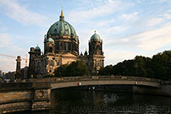In 1894 besloot keizer Wilhelm II de kathedraal te slopen en te vervangen door de kathedraal die we nu zien. Het was veel groter dan de eerdere kerken die hier stonden, en was bedoeld als protestants tegengewicht voor de katholieke [St. Pietersbasiliek in Rome](http://www.stadsverkenner.com/rome/stpietersbasiliek). Het barokke gebouw met Italiaanse renaissance invloeden werd ontworpen door Julius Raschdorff. Het is in tegenstelling tot de meeste protestantse kerken rijkelijk versierd.

De bouw van de 114 meter lange en 73 meter brede kathedraal nam 11 jaar in beslag en werd voltooid in 1905.

**Oorlogsschade**

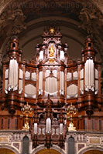Tijdens de Tweede Wereldoorlog werd het gebouw geraakt door een brandbom waardoor het interieur van de kerk zwaar beschadigd raakte.

Een tijdelijk dak werd geïnstalleerd om wat nog restte van het interieur te beschermen tegen de elementen en in 1975 ging men - ondanks eerdere plannen van de Oost-Duitse regering om het gebouw te slopen - van start met de restauratie van het gebouw.

**Het orgel**

In 1984 begon men met de renovatie van het interieur en uiteindelijk werd de kerk in 1993 heropend.

Drie jaar later werd de kerk opnieuw ingewijd.

Tijdens de restauratie van het gebouw werd het oorspronkelijke ontwerp vereenvoudigd.

Zo werd het Hohenzollern mausoleum dat aan de noordelijke zijde van de kerk lag niet heropgebouwd.

**Interieur**

In de rijk versierde kerk zijn een aantal interessante bezienswaardigheden, waaronder het prachtige orgel, gebouwd door Wilhelm Sauer.

Er liggen ook een aantal leden van de Hohenzollern familie begraven, onder andere Friedrich I en zijn vrouw die in sarcofagen liggen die met prachtige sculpturen versierd zijn.

De oudste tombe is deze van de keurvorst Johann Cicero, keurvorst van Brandenburg; het dateert uit 1530.

Het hoofdaltaar, dat gered werd uit de vorige kathedraal, dateert van 1850. Ook opmerkelijk zijn de gerestaureerde gebrandschilderde ramen, oorspronkelijk in 1905 ontworpen door Anton von Werner. Op de ramen wordt de geboorte van Christus afgebeeld

**Berlijn**

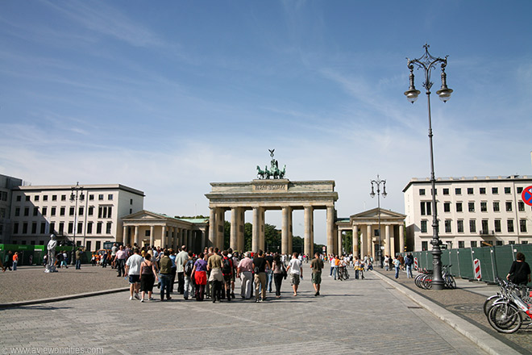

|  |  |  |  |
| --- | --- | --- | --- |
| Alexanderplatz  Alte Nationalgalerie  Altes Museum  Bebelplatz  Bellevue Paleis  Berlijnse Muur  Berliner Dom  Brandenburger Tor  Checkpoint Charlie | Fernsehturm  Friedrichs - Kirche  Gedachtniskirche  Gendarmenmarkt  Hackesche Höfe  Haus der Kulturen  Holocaust Monument  Kulturforum | Museumsinsel  Neue Synagogue  Neue Wache  Neues Museum  Nikolaiviertel  Pergamon Museum  Potsdamer Platz  Rijksdag (Reichstag) | Rotes Rathaus  Schlossbrucke  Siegessaule  Sowjetisches Ehrenmal  Frederik de Grote  Unter den Linden  Zoologischer Garten  **TOP DOCUMENT** |

**Brandenburger Tor**

**Brandenburger Tor**

De Brandenburger Tor is een monumentale poort, gebouwd in de 18e eeuw als een symbol van vrede.

Tijdens de Koude Oorlog lag de poort, die gelegen is aan de Pariser Platz, pal op de grens tussen Oost- en West-Berlijn en werd het een symbool van het verdeelde Duitsland.

**Brandenburger Tor**

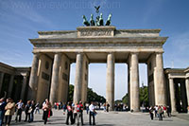Sinds de val van de Berlijnse Muur is de Brandenburger Tor een symbool geworden van de hereniging van Duitsland.

Pariser Platz, dat een desolaat gebied was ten tijde van de Koude Oorlog, werd volledig heropgebouwd en heeft veel van de 19e eeuwse grandeur teruggekregen.

De Brandenburger Tor is gelegen aan Unter den Linden, een grote boulevard in Berlijn.

Het maakte oorspronkelijk deel uit van een omwalling rond Berlijn en was de belangrijkste toegang tot de stad.

Het is de enige poort die nog overblijft van deze vroegere omwalling.

De monumentale poort werd ontworpen door Carl Gottard op vraag van keizer Wilhelm II.

Het ontwerp van de poort, 65,5 meter breed en 28 meter hoog was gebaseerd op de propyleeën, de toegangspoort tot de Acropolis in Athene.

Het werd gebouwd tussen 1778 en 1791 en verving een oude stadspoort.

Nog eens vier jaar waren nodig om versieringen af te werken, waaronder de reliëfs die gebeurtenissen uit de Griekse mythologie uitbeelden.

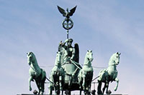**De quadriga**

De quadriga van de overwinning die de poort bekroond werd in 1793 gemaakt door Johann Gottfried Schadow.

De bronzen vierspan wordt gemend door een vredesgodin; oorspronkelijk was het beeld, evenals de hele poort, een symbool van de vrede.

In 1806, ten tijde van de bezetting van Berlijn door de Fransen, liet Napoleon de quadriga naar [Parijs](http://www.stadsverkenner.com/parijs/) brengen.

Na de slag bij Waterloo werd de quadriga triomfantelijk terug naar Berlijn gebracht en werd het een symbool van de overwinning.

Toen werd het plein ook Pariser Platz genoemd. Het beeld op de vierspan werd nu Victoria genoemd, naar de Romeinse godin van de overwinning.

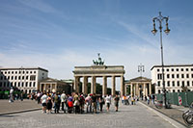**Pariser Platz**

De poort, die intussen een symbool was geworden van Pruisisch militarisme, werd tijdens de Tweede Wereldoorlog zwaar beschadigd.

Na de oorlog en de verdeling van Berlijn lag de Brandenburger Tor net op de grens tussen Oost en West Berlijn, net binnen de Russische sector.

De poort werd in 1958 gerestaureerd door Oost-Berlijn, terwijl West-Berlijn betaalde voor de reconstructie van de quadriga.

**Berlijnse Muur**

Toen in 1961 de [Berlijnse Muur](http://www.stadsverkenner.com/berlijn/muur) vlak langs de Brandenburger Tor werd gebouwd, werd de poort een symbool van de splitsing van Duitsland.

Na de val van de Muur in 1989 kwamen de inwoners in drommen bij de heropende poort samen om de omwenteling te vieren.

In 2001 werd opnieuw begonnen met een grondige renovatie van het monument.

Het heropende weer als nieuw op 3 oktober 2002.

**Berlijn**

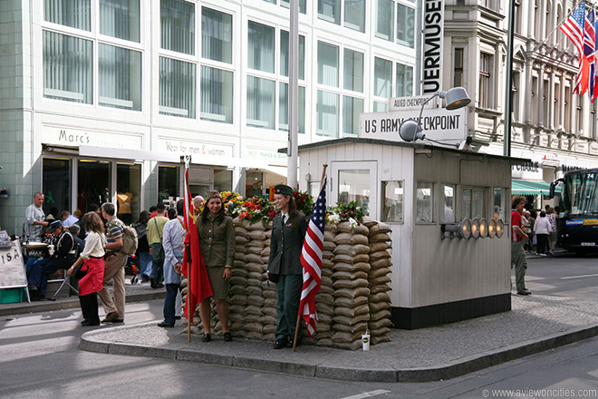

|  |  |  |  |
| --- | --- | --- | --- |
| Alexanderplatz  Alte Nationalgalerie  Altes Museum  Bebelplatz  Bellevue Paleis  Berlijnse Muur  Berliner Dom  Brandenburger Tor  Checkpoint Charlie | Fernsehturm  Friedrichs - Kirche  Gedachtniskirche  Gendarmenmarkt  Hackesche Höfe  Haus der Kulturen  Holocaust Monument  Kulturforum | Museumsinsel  Neue Synagogue  Neue Wache  Neues Museum  Nikolaiviertel  Pergamon Museum  Potsdamer Platz  Rijksdag (Reichstag) | Rotes Rathaus  Schlossbrucke  Siegessaule  Sowjetisches Ehrenmal  Frederik de Grote  Unter den Linden  Zoologischer Garten  **TOP DOCUMENT** |

**Checkpoint Charlie**

**Checkpoint Charlie**

Checkpoint Charlie was gedurende 30 jaar een controlepost aan de grens tussen Oost- en West Berlijn.

Het is een van de belangrijkste symbolen van de Koude Oorlog, en werd de belichaming van de confrontatie tussen Oost en West.

**Checkpoint Charlie**

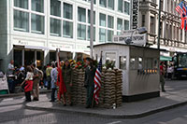De [Berlijnse Muur](http://www.stadsverkenner.com/berlijn/muur) werd gebouwd in 1961 door de regering van Oost-Duitsland.

Kort nadat de muur opgetrokken was droeg de Amerikaanse president John F. Kennedy de Amerikaanse troepen op om drie controleposten op verschillende punten aan de muur op te zetten waarlangs diplomatieke corpsen en geallieerde troepen West Berlijn binnen konden.

Checkpoint Charlie werd het bekendste van de drie.  
  
De naam Checkpoint Charlie is afkomstig van het alfabet, waarbij de drie posten de letters a, b en c kregen. Ze werden aangeduid door de namen Alpha, Bravo en Charlie.

Tegen 1962 was deze controlepost de enige plaats langs waar buitenlanders die Berlijn bezochten van het Westen naar het Oosten konden en vice versa.

De controlepost, die in het hart van Berlijn, in de Friedrichstadt wijk ligt, was het onderwerp van een aantal films en een belangrijk gegeven in de vele spionageromans die tijdens de Koude Oorlog werden geschreven.

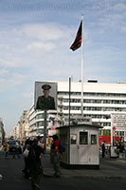Kort nadat Checkpoint Charlie werd opgericht vonden hier confrontaties plaats tussen de Amerikanen en Sovjets.

De meest gekende confrontatie deed zich voor in 1961 toen Amerikaanse en Sovjet tanks aan Checkpoint Charlie tegen over elkaar stonden.

Zowel Kennedy als zijn Sovjet tegenhanger Nikita Chroesjtsjov bezochten de controlepost kort nadat ze werd opgericht.

Checkpoint Charlie werd in juni 1990, een jaar na de val van de [Muur](http://www.stadsverkenner.com/berlijn/muur), opgedoekt.

**Het museum**

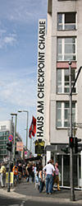De afbraak was eenvoudig aangezien de Amerikanen nooit een permanent gebouw hadden opgetrokken.

Checkpoint Charlie tegenwoordig

Een streep bakstenen in de grond toont waar de [Berlijnse Muur](http://www.stadsverkenner.com/berlijn/muur) vroeger liep en bezoekers vinden nu een replica van het oorspronkelijke hokje van Checkpoint Charlie terug op deze historische plaats.

Het originele hokje staat in het Museum van de Geallieerden in Zehlendorf.

De wachttoren, die ook deel uitmaakte van Checkpoint Charlie, werd in 2000 afgebroken en vervangen door winkels en kantoren.  
  
Op amper enkele meter van Checkpoint Charlie ligt het Haus am Checkpoint Charlie, een museum dat opende kort na de oprichting van de [Berlijnse Muur](http://www.stadsverkenner.com/berlijn/muur).

Het museum werd in 1990 uitgebreid en geeft het relaas van zowel Checkpoint Charlie als de [Berlijnse Muur](http://www.stadsverkenner.com/berlijn/muur).

**Berlijn**

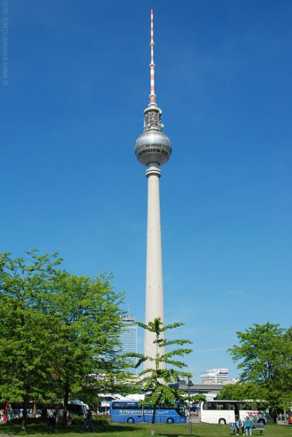

|  |  |  |  |
| --- | --- | --- | --- |
| Alexanderplatz  Alte Nationalgalerie  Altes Museum  Bebelplatz  Bellevue Paleis  Berlijnse Muur  Berliner Dom  Brandenburger Tor  Checkpoint Charlie | Fernsehturm  Friedrichs - Kirche  Gedachtniskirche  Gendarmenmarkt  Hackesche Höfe  Haus der Kulturen  Holocaust Monument  Kulturforum | Museumsinsel  Neue Synagogue  Neue Wache  Neues Museum  Nikolaiviertel  Pergamon Museum  Potsdamer Platz  Rijksdag (Reichstag) | Rotes Rathaus  Schlossbrucke  Siegessaule  Sowjetisches Ehrenmal  Frederik de Grote  Unter den Linden  Zoologischer Garten  **TOP DOCUMENT** |

**Fernsehturm**

**Fernsehturm**

De Berliner Fernsehturm is een televisietoren gelegen in het centrum van Berlijn die met een hoogte van meer dan 360 meter over de stad uit torent.

Vanaf het uitkijkplatform dat bereikbaar is via een futuristisch paviljoen, heeft men een prachtig zicht over de hele stad.

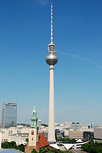**Fernsehturm**

Een opvallende toren

Het idee voor het bouwen van de toren werd in 1958 gelanceerd, toen de Oost-Duitse regering een opvallende toren wilden oprichten op [Alexanderplatz](http://www.stadsverkenner.com/berlijn/alexanderplatz), een groot plein in het historische centrum van Berlijn.

De Duitse architecten Jörg Streitparth en Hermann Henselmann - een socialistische architect bekend vanwege zijn torens aan de Karl Marx-Allee - stelden voor om een televisietoren te bouwen die de naam 'Signaaltoren' zou krijgen.

**De bouw**

Het idee werd echter in de koelkast gestopt tot aan het einde van de jaren 1960 wanneer men het project nieuw leven in blies.

Een team van Oost-Duitse architecten ontwierp de 368 meter hoge toren die gebouwd werd met hulp van Zweedse ingenieurs.

**De bol**

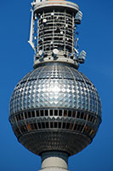Het bouwwerk bestaat uit een groot paviljoen met opvallende witte daken rondom de eigenlijke toren, een cylindrische koker waarop een stalen bol en een enorme antenna zijn geplaatst.  
  
Toen de toren in 1969 opende was het de trots van de DDR en er werden communistische propagandafilms getoond om het kwaliteitsleven in Oost Berlijn aan te prijzen.

Zelfs vandaag de dag is de toren nog een van Berlijns belangrijkste attracties; in 1993 werd het zelfs officieel als monument bestempeld.

Het uitkijkplatform

Uitkijkplatform

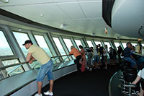Liften in de paviljoenen brengen bezoekers tot in de grote metalen bol, waar een platform een 360 graden uitzicht geeft over Berlijn vanaf een hoogte van zo'n 203 meter.

Afhankelijke van het weer kan men tot 40 km ver zien.

Een verdieping hoger, op een hoogte van 207 meter, is Telecafé, een draaiend restaurant.

**Berlijn**

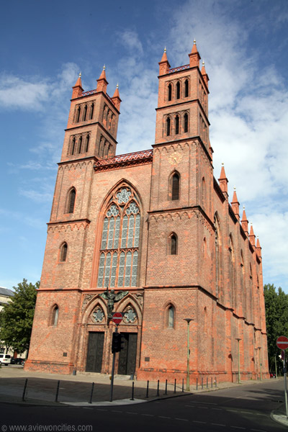

|  |  |  |  |
| --- | --- | --- | --- |
| Alexanderplatz  Alte Nationalgalerie  Altes Museum  Bebelplatz  Bellevue Paleis  Berlijnse Muur  Berliner Dom  Brandenburger Tor  Checkpoint Charlie | Fernsehturm  Friedrichs - Kirche  Gedachtniskirche  Gendarmenmarkt  Hackesche Höfe  Haus der Kulturen  Holocaust Monument  Kulturforum | Museumsinsel  Neue Synagogue  Neue Wache  Neues Museum  Nikolaiviertel  Pergamon Museum  Potsdamer Platz  Rijksdag (Reichstag) | Rotes Rathaus  Schlossbrucke  Siegessaule  Sowjetisches Ehrenmal  Frederik de Grote  Unter den Linden  Zoologischer Garten  **TOP DOCUMENT** |

**Friederichswerdersche Kirche**

**Friedrichswerdersche Kirche**

De Friedrichswerdersche Kirche ligt aan de voormalige Werderscher Markt, zo genoemd naar het nabijgelegen riviereiland - Werder in het Duits.

De kerk is sinds 1987 een museum gewijd aan een van Duitslands grootste architecten, Karl Friedrich Schinkel.

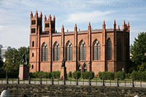**Friedrichswerdersche Kirche**

De Friedrichswerdersche Kirche was de eerste neo-gotische kerk in Berlijn.

Het werd ontworpen door de plaatselijke architect Karl Friedrich Schinkel en gebouwd tussen 1824 en 1830.

De stijl was erg ongebruikelijk voor Schinkel, de meeste Berlijnse gebouwen die Schinkel ontwierp waren in de neo-klassieke stijl. Uiterlijk is het bakstenen gebouw erg sober.

De naam van de kerk is afkomstig van de Duitse naam voor riviereiland (Werder) en de voornaam van de Grote Keurvorst, Friedrich Wilhelm, die naast keurvorst van Brandenburg ook hertog van Pruisen was van 1640 tot aan zijn dood in 1688.

**Kunstwerken**

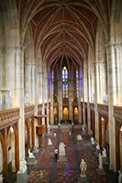In het schip van de Friedrischswerdersche Kirche worden een aantal 19e eeuwse standbeelden tentoon gesteld, waaronder klassiek en romantisch werk van Johann Gottfried Schadow, Christian Friedrich Tieck, Emil Wolff, Theodor Kalide, Ridolfo Schadow en Christian Daniel Rauch.

Het bekendste van de werken die hier staan is het originele plaaster model van de ‘Twee princessen’ van Johann Gottfried Schadow.

**Twee princessen**

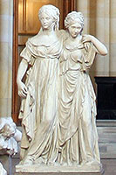Het bronzen beeld dat met het model werd gemaakt staat in de [Alte Nationalgalerie](http://www.stadsverkenner.com/berlijn/altenationalgalerie).  
  
Het beeld wordt aanzien als een mooi voorbeeld van Europees classicisme en de beeldhouwer werd bejubeld voor zijn klassiek Griekse manier van beeldhouwen.

In de galerij van de kerk is er tevens een tentoonstelling van de Nationalgalerie die het leven en werk van de architect van de kerk, Karl Friedrich Schinkel, belicht.

Er is tevens ook een hoop informatie over de kerk zelf. Deze tentoonstelling opende in 1987 als het Schinkel Museum en werd geïnstalleerd na de voltooiing van een grondige restauratie van de kerk.

**Berlijn**

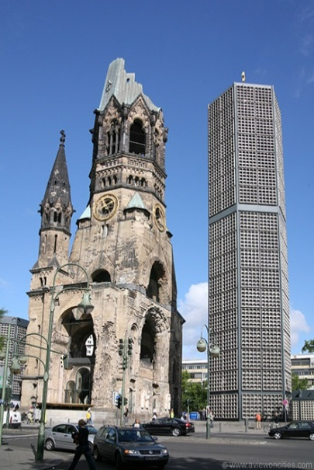

|  |  |  |  |
| --- | --- | --- | --- |
| Alexanderplatz  Alte Nationalgalerie  Altes Museum  Bebelplatz  Bellevue Paleis  Berlijnse Muur  Berliner Dom  Brandenburger Tor  Checkpoint Charlie | Fernsehturm  Friedrichs - Kirche  Gedachtniskirche  Gendarmenmarkt  Hackesche Höfe  Haus der Kulturen  Holocaust Monument  Kulturforum | Museumsinsel  Neue Synagogue  Neue Wache  Neues Museum  Nikolaiviertel  Pergamon Museum  Potsdamer Platz  Rijksdag (Reichstag) | Rotes Rathaus  Schlossbrucke  Siegessaule  Sowjetisches Ehrenmal  Frederik de Grote  Unter den Linden  Zoologischer Garten  **TOP DOCUMENT** |

**Gedachtniskirche**

**Kaiser Wilhelm Gedächtniskirche**

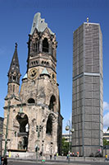De Kaiser-Wilhem-Gedächtniskirche is een van de bekendste monumenten van Berlijn. De vernielde kerktoren is een symbool voor de wederopbouw van de stad na de Tweede Wereldoorlog en tevens een herinnering aan de vernietigingen van de oorlog.

**Gedächtniskirche**

De kerk is gelegen aan de Breitscheidsplatz, in het centrum van het voormalige West Berlijn. Het is nog steeds het commerciële centrum van de stad, de Ku’damm winkelstraat en het Europa Center liggen vlakbij.

**Bouw**

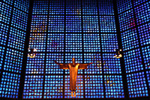De kerk werd tussen 1891 en 1895 gebouwd door keizer Wilhelm II en was een symbool van Pruisen. Voor een protestantse kerk was het een ongewoon rijkelijk versierd bouwwerk dat werd ontworpen door de Duitse architect Franz Schwechten in een neo-Romaanse stijl.

Een grote mozaïek die de geschiedenis van Pruisen uitbeeldt sierde het interieur van de kerk.

**Binnenin de nieuwe kerk**

Detail van de mozaïek

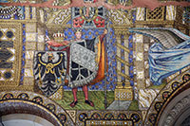Op 18 november 1943 schoot de kerk in brand nadat het getroffen werd door een geallieerd bombardement.

Enkel een deel van de westelijke toren bleef overeind staan. Na de oorlog werd gediscussieerd over het al dan niet slopen van de kerk.

Een plaatselijke groep verzette zich succesvol tegen de afbraak en in 1961 begon men naast de ruïne van de Kaiser-Wilhelm kerk met de bouw van een nieuwe, octagonale kerk ontworpen door Egon Eiermann.

De nieuwe kerk is vervaardigd uit gewapend beton en versierd met blauwkleurige glazen stenen. Een vrijstaande hexagonale klokkentoren werd gebouwd op de plaats waar voorheen het schip van de Kaiser-Wilhelm kerk stond. Een derde gebouw, kleiner en rechthoekig, maakt ook nog deel uit van de nieuwe kerk.

**Herdenkingshal**

De resterende westelijke toren van de vernielde kerk doet nu dienst als gedenkzaal.

Hier wordt de geschiedenis van de kerk gedocumenteerd en vindt men verscheidene originele objecten van in de kerk terug evenals foto’s van voor en na het bombardement.

Een deel van het mozaïek dat de brand overleefde is ook zichtbaar.

**Berlijn**

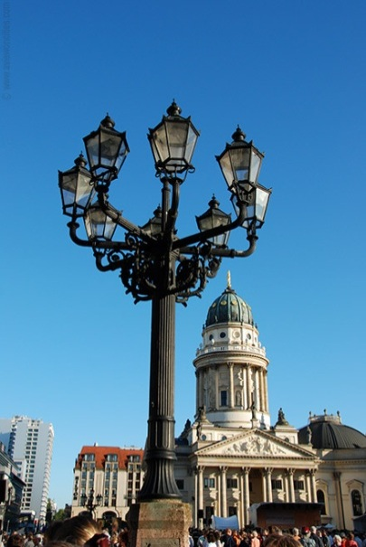

|  |  |  |  |
| --- | --- | --- | --- |
| Alexanderplatz  Alte Nationalgalerie  Altes Museum  Bebelplatz  Bellevue Paleis  Berlijnse Muur  Berliner Dom  Brandenburger Tor  Checkpoint Charlie | Fernsehturm  Friedrichs - Kirche  Gedachtniskirche  Gendarmenmarkt  Hackesche Höfe  Haus der Kulturen  Holocaust Monument  Kulturforum | Museumsinsel  Neue Synagogue  Neue Wache  Neues Museum  Nikolaiviertel  Pergamon Museum  Potsdamer Platz  Rijksdag (Reichstag) | Rotes Rathaus  Schlossbrucke  Siegessaule  Sowjetisches Ehrenmal  Frederik de Grote  Unter den Linden  Zoologischer Garten  **TOP DOCUMENT** |

**Gendarmenmarkt**

**Gendarmenmarkt**

De harmonieuze Gendarmenmarkt staat bekend als een van de mooiste pleinen in Europa. Het ontstond aan het einde van de 17e eeuw als een marktplaats, de Linden markt.

Op het plein staan een aantal prachtige gebouwen: twee haast identieke kerken en een concertzaal.

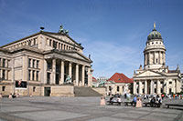

De huidige naam van het plein is afgeleid van het Regiment Gens d’Armes waarvan de stallen hier stonden van 1736 tot 1773.

In 1777 werd het plein herontwikkeld naar plannen van Georg Christian Unger Het is nu een rustig plein omringd door drie monumentale gebouwen: de Französischer Dom, Deutscher Dom en het Konzerthaus.

In het midden van het plein staat een standbeeld van Friedrich Schiller, een beroemde Duitse dichter.

Konzerthaus

**Konzerthaus**

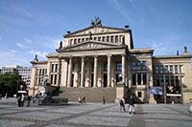Het Konzerthaus is het meest recente gebouw op de Gendarmenmarkt. Deze concertzaal werd in 1821 gebouwd als het Schauspielhaus door de bekende Duitse architect Karl-Friedrich Schinkel, die rond diezelfde tijd ook de leiding had over de heropbouw van de [Berlijnse kathedraal](http://www.stadsverkenner.com/berlijn/dom).

Het Konzerthaus werd gebouwd op de ruïnes van het Nationaal Theater, een gebouw uit 1802 dat in 1817 door een brand vernield werd. Schinkel recycleerde een aantal delen van het gebouw, onder andere de zuilen en buitenmuren. Evenals de andere gebouwen aan de Gendarmenmarkt werd het Konzerthaus zwaar beschadigd tijdens de Tweede Wereldoorlog.

Bij de heropbouw, die in 1984 voltooid werd, werd het theater omgevormd tot een concertzaal. Het is tegenwoordig de thuishaven van het Berlijns symfonisch orkest.

**De Französischer Dom**

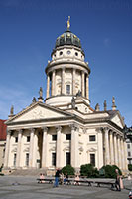De Französischer Dom (Franse kathedraal) en de Deutscher Dom (Duitse kathedraal) zijn twee schijnbaar identieke gebouwen die tegen over elkaar gelegen zijn aan het plein.

Het oudste van de twee is de Französischer Dom. Het werd gebouwd tussen 1701 en 1705 door de Hugenoten gemeenschap.

De Hugenoten werden vervolgd in Frankrijk en hadden onderdak gevonden in het protestantse Berlijn. De kerk werd ontworpen naar het voorbeeld van de Hugenoten kerk in Charenton, Frankrijk, die in 1688 vernield werd.

In 1785 werden de torens en portieken, die ontworpen werden door Carl von Gontard, aan het gebouw toegevoegd. Deze aanpassing zorgde er voor dat het gebouw haast identiek werd aan de Deutscher Dom. De Französischer Dom bevat een Hugenoten museum, evenals een restaurant op de bovenste verdieping en een observatieplatform.

Deutscher Dom

**Deutscher en Französischer Dom**

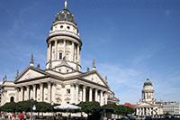De Deutscher Dom (Duitse kathedraal) ligt aan de zuidkant van de Gendarmenmarkt.

Het vijfhoekige gebouw werd ontworpen door Martin Grünberg en gebouwd door Giovanni Simonetti.

In 1785 werd het aangepast door Carl von Gontard, die de overkoepelde toren toevoegde.

In 1945 werd de Deutscher Dom volledig vernield door een brand en het duurde tot 1993 vooraleer het werd heropgebouwd.

In 1996 heropende het als een museum met exposities over de geschiedenis van Duitsland.

**Berlijn**

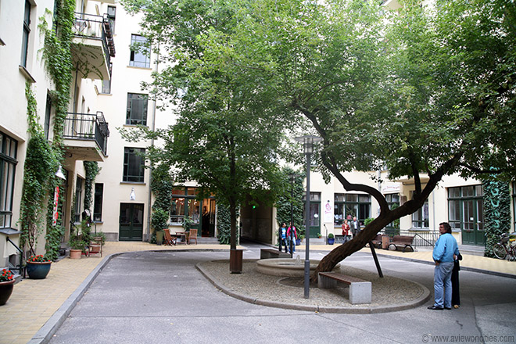

|  |  |  |  |
| --- | --- | --- | --- |
| Alexanderplatz  Alte Nationalgalerie  Altes Museum  Bebelplatz  Bellevue Paleis  Berlijnse Muur  Berliner Dom  Brandenburger Tor  Checkpoint Charlie | Fernsehturm  Friedrichs - Kirche  Gedachtniskirche  Gendarmenmarkt  Hackesche Höfe  Haus der Kulturen  Holocaust Monument  Kulturforum | Museumsinsel  Neue Synagogue  Neue Wache  Neues Museum  Nikolaiviertel  Pergamon Museum  Potsdamer Platz  Rijksdag (Reichstag) | Rotes Rathaus  Schlossbrucke  Siegessaule  Sowjetisches Ehrenmal  Frederik de Grote  Unter den Linden  Zoologischer Garten  **TOP DOCUMENT** |

**Hackesche Höfe**

**Hackesche Höfe**

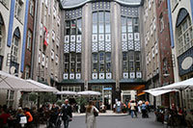Hackesche Höfe is een reeks van binnenpleinen die met elkaar verbonden zijn en zo een heel complex vormen.

Vroeger waren er vele dergelijke pleinen in Berlijn.

Tegenwoordig is het een populaire toeristische attractie die ook door de lokale inwoners niet geschuwd wordt.

**Hof IV**

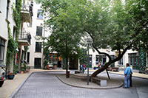Hackesche Höfe is gelegen in de Scheunenviertel wijk, niet ver van Alexanderplatz. Het bestaat uit een reeks van acht binnenpleinen die met elkaar verbonden zijn en vormen nu een groot complex met winkels, café’s, appartementen en kantoren.

De pleinen werden gecreëerd aan het begin van de jaren 1900 - waarschijnlijk tussen 1905 en 1907 - toen dergelijke binnenpleinen de norm waren in Berlijn.

Vroeger was hier onder andere een Joodse meisjesvereniging, een balzaal, een fabriek, appartementen en een dichtersgenootschap.  
  
Het Hackesche Höfe complex wordt beschouwd als een van de mooiste voorbeelden van industriële Jugendstil architectuur in Duitsland.

Het centrale plein wordt omringd door gebouwen die betegeld zijn met geglazuurde tegels en zijn versierd met Moorse mozaïeken.

Er zijn in Berlijn nog wel andere dergelijke met elkaar verbonden pleinen, maar Hackesche Höfe is veruit het bekendste en trekt heel wat bezoekers aan.

**Wat is er te zien**

Na een uitgebreide renovatie werd Hackesche Höfe omgetoverd tot een drukke ontmoetingsplaats. Hof I, ook gekend als het Endellscher Hof, werd ontworpen door de Jugendstil kunstenaar en architect August Endell.

Hier ligt onder andere een bioscoop, verscheidene café’s en restaurants, en het populaire kameleontheater (Chamäleon Variété), een varieté theater waar allerlei artiesten optreden, zelfs tapdansers en trapezeartiesten.

Hof 2, dat ook gekend staat als het Theaterhof, huisvest naast een aantal kantoren ook het Hackesche Höfe Theater, een theater met een Jiddische cultuur. De overige kleinere binnenpleinen zijn een stuk rustiger en huisvesten een aantal kleine winkels en galerijen.

**Berlijn**

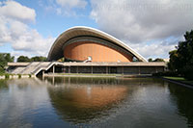

|  |  |  |  |
| --- | --- | --- | --- |
| Alexanderplatz  Alte Nationalgalerie  Altes Museum  Bebelplatz  Bellevue Paleis  Berlijnse Muur  Berliner Dom  Brandenburger Tor  Checkpoint Charlie | Fernsehturm  Friedrichs - Kirche  Gedachtniskirche  Gendarmenmarkt  Hackesche Höfe  Haus der Kulturen  Holocaust Monument  Kulturforum | Museumsinsel  Neue Synagogue  Neue Wache  Neues Museum  Nikolaiviertel  Pergamon Museum  Potsdamer Platz  Rijksdag (Reichstag) | Rotes Rathaus  Schlossbrucke  Siegessaule  Sowjetisches Ehrenmal  Frederik de Grote  Unter den Linden  Zoologischer Garten  **TOP DOCUMENT** |

**Haus der Kulturen**

**Haus der Kulturen der Welt**

Het Haus der Kulturen der Welt (Huis van de wereldculturen) is gelegen in Tiergarten, een groot park in het centrum van de stad. Het werd gebouwd in het naoorlogse Berlijn als ‘symbool en baken van vrijheid’ en om de belangrijkheid van het respect voor andere culturen te onderstrepen.

**Het gebouw**

Het Haus der Kulturen der Welt werd gebouwd als de Amerikaanse bijdrage tot de INTERBAU van 1957, een bouw tentoonstelling die in Berlijn gehouden werd.

De Verenigde Staten waren een van de 22 landen die participeerden in deze internationale tentoonstelling, die er voor zorgde dat er een heel aantal gebouwen werden opgericht in de volledig vernielde Hansa wijk.  
Het bizar ogende bouwwerk werd ontworpen door de architect Hugh Stubbins, die in 1955 aan het project begon te werken. Stubbins wilde een complex bouwen waar culturele evenementen en congressen in konden gehouden worden.  
Stubbins ontwierp het gebogen dak als een soort van vleugels die de vrijheid van intellectueel werk symboliseren. Inwoners vergelijken de vorm van het gebouw met een ‘zwangere oester’, waardoor het gebouw in het Duits de bijnaam Schwangere Auster kreeg.

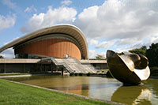

**Divided Oval: Butterfly, Henry Moore**

Het karakteristieke dak stortte in 1980 in maar het werd herbouwd in de oorspronkelijke vorm. Enkele extra steunen werden toegevoegd om de stevigheid van het dak te verbeteren.

**Huis der wereldculturen**

Het gebouw huisvest tegenwoordig tentoonstellingen over wereldculturen en niet-Europese kunst.

Er worden film-, dans- en theatervoorstellingen gegeven en er worden ook lezingen, concerten en congressen gehouden in de zalen van dit grote gebouw. Soms zijn hier ook belangrijke politici van buiten Europa te gast.  
Jaarlijks komen zo’n 350.000 bezoekers langs het Haus der Kulturen der welt om een van de multiculturele voorstellingen bij te wonen.

**Berlijn**

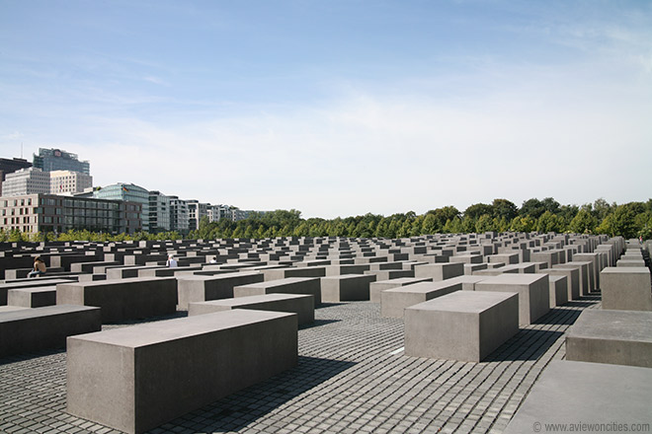

|  |  |  |  |
| --- | --- | --- | --- |
| Alexanderplatz  Alte Nationalgalerie  Altes Museum  Bebelplatz  Bellevue Paleis  Berlijnse Muur  Berliner Dom  Brandenburger Tor  Checkpoint Charlie | Fernsehturm  Friedrichs - Kirche  Gedachtniskirche  Gendarmenmarkt  Hackesche Höfe  Haus der Kulturen  Holocaust Monument  Kulturforum | Museumsinsel  Neue Synagogue  Neue Wache  Neues Museum  Nikolaiviertel  Pergamon Museum  Potsdamer Platz  Rijksdag (Reichstag) | Rotes Rathaus  Schlossbrucke  Siegessaule  Sowjetisches Ehrenmal  Frederik de Grote  Unter den Linden  Zoologischer Garten  **TOP DOCUMENT** |

**Holocaust Monument**

**Holocaust Monument**

Denkmal für der Ermordeten Juden Europas

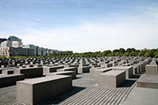In Mei 2005, op de 60e verjaardag van de val van het Nazi regime en het einde van de Tweede Wereldoorlog werd het Holocaust Monument ingehuldigd.

Het werd ontworpen om de zes miljoen Joden te herdenken die omkwamen tijdens de holocaust.

**Het ontwerp**

Het idee voor een Holocaust Monument werd voor het eerst in 1988 voorgesteld maar het ontwerp werd pas in 1999 goedgekeurd.

Het controversiële ontwerp van de Amerikaanse architect Peter Eisenman werd aanzien als een gepast eerbetoon aan de Joden die stierven tijdens en voor de Tweede Wereldoorlog als onderdeel van het plan van Hitler om hen uit te roeien.  
  
Het ontwerp van Eisenman is uniek en wordt zowel onthaald op kritiek als lof. Het monument bezet zo’n 19.000 vierkante meter oppervlakte dicht bij de [Brandenburger Poort](http://www.stadsverkenner.com/berlijn/brandenburgertor), niet ver van de voormalige bunker van Hitler.

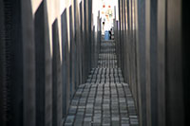

Het monument bestaat uit 2.711 grijze stenen zonder enige versiering zoals namen of datums. De grote stenen vormen een golvend patroon. Elke steen is een monoliet met een unieke vorm en grootte.

Sommige komen amper hoger dan de enkels terwijl andere ver boven de bezoekers uitsteken. Ook de paden die gevormd worden tussen de grote blokken gaan op en neer.

Eisenman hoopte een gevoel van instabiliteit en onzekerheid te creëren, een gevoel van desoriëntatie. De meesten zullen erkennen dat hij hierin geslaagd is.  
  
Bezoekers kunnen in eender welke richting doorheen het monument wandelen. De architect zei dat hij hoopte dat het een natuurlijk onderdeel van de stad zou worden, en dat het gebruikt zou worden als een soort rustige binnenweg op weg naar het werk of naar huis.

**Het monument bezoeken**

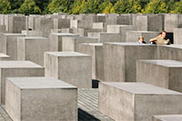Het Holocaust Monument, dat officieel Denkmal für der Ermordeten Juden Europas wordt genoemd, kan eender welk moment bezocht worden, overdag of ook ‘s avonds.

Een ondergronds informatie centrum, gelegen aan de rand van het monument, toont verhalen van families en personen die het slachtoffer van de Nazi partij waren. Hier vind je ook meer informatie over het ontwerp en de bouw van het monument.

**Berlijn**

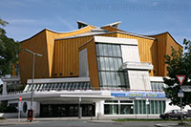

|  |  |  |  |
| --- | --- | --- | --- |
| Alexanderplatz  Alte Nationalgalerie  Altes Museum  Bebelplatz  Bellevue Paleis  Berlijnse Muur  Berliner Dom  Brandenburger Tor  Checkpoint Charlie | Fernsehturm  Friedrichs - Kirche  Gedachtniskirche  Gendarmenmarkt  Hackesche Höfe  Haus der Kulturen  Holocaust Monument  Kulturforum | Museumsinsel  Neue Synagogue  Neue Wache  Neues Museum  Nikolaiviertel  Pergamon Museum  Potsdamer Platz  Rijksdag (Reichstag) | Rotes Rathaus  Schlossbrucke  Siegessaule  Sowjetisches Ehrenmal  Frederik de Grote  Unter den Linden  Zoologischer Garten  **TOP DOCUMENT** |

**Kulturforum**

**Kulturforum**

Kunst en kultuur overheersen op het Kulturforum, gelegen aan de Tiergarten niet ver van Potsdamer Platz. Het is de thuisbasis van een hele reeks musea, concertzalen en galerijen die gehuisvest zijn in opvallende moderne gebouwen.

**Oorsprong**

Het idee voor een cultuur forum ontstond na de Tweede Wereldoorlog, toen de kunstverzameling van Berlijn opgesplitst werd tussen de oostelijke en de westelijke sectoren.

Terwijl Oost Berlijn het [Museum Eiland](http://www.stadsverkenner.com/berlijn/museumeiland) had als cultureel centrum besloot West Berlijn een nieuw centrum uit de grond te stampen om de kunstcollecties en de culturele instituties in te huisvesten, wat resulteerde in het Kulturforum.

Architect Hans Bernard Scharoun ontwierp de plannen voor het forum en koos de Tiergarten wijk uit als locatie, indertijd een open ruimte rijp voor ontwikkeling.

**De gebouwen**

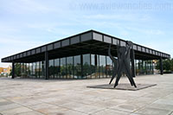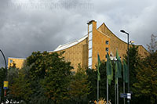Het eerste gebouw dat opgericht werd was de zaal voor de Philharmonie, die in 1963 opende. Het uiterlijk van het unieke expressionistische gebouw wordt soms omschreven als een soort nomadentent maar de zaal heeft een uitstekende akoestiek.

In de concertzaal, die - ongebruikelijk voor een dergelijke zaal - een centraal podium heeft, kunnen meer dan 2.000 mensen plaatsnemen.  
Na dit gebouw kwam de Berlijnse bibliotheek van de Pruisische culturele erfenis, gebouwd tussen 1967 en 1978, en vervolgens, in 1968, de nieuwe Nationale Galerij.

Dit laatste gebouw, geroemd als een ‘tempel van licht en glas’, werd ontworpen door Mies van der Rohe en herbergt een mooie collectie 20e eeuwse Europese kunst.  
Het Staatsinstituut voor Muziekonderzoek werd in de vroege jaren 1980 gebouwd evenals het Muziekinstrumenten museum. In dit museum is een grote verzameling Europese muziekinstrumenten te zien, van klein tot groot, uit de 16e tot 21e eeuw. Aan het eind van de jaren tachtig werd er nog een kleinere zaal bijgebouwd voor kamermuziek. In de jaren 1990 werd het Kulturforum verder uitgebreid met de bouw van het Kupferstichkabinett (museum van grafische kunst), de kunstbibliotheek en de Gemälderie (het museum van Schone Kunsten).

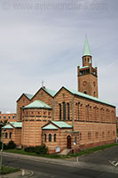St. Matthäus Church

In het centrum van al deze moderne gebouwen staat de 19e eeuwse St.-Matthäus-kirche, het enige historische gebouw in deze buurt dat na de Tweede Wereldoorlog werd heropgebouwd. De bakstenen kerk in Italiaanse stijl werd oorspronkelijk gebouwd tussen 1844 en 1846 naar een ontwerp van Friedrich August Stüler en Herbert Wentzel.

Instituten op het Kulturforum

Hieronder een overzicht van de instituten die gelegen zijn op het Kulturforum:

* Philharmonie (1963) - concertzaal met een capaciteit van 2205 zitplaatsen
* Neue Nationalgalerie (1968) - een museum met vooral 20e eeuwse kunst
* Neue Staatsbibliothek (1978) - de staatsbibliotheek, waar tevens het Ibero-Amerikaans instituut gevestigd is
* Musikinstrumentenmuseum (1984) - Museum met muziekinstrumenten
* Kunstgewerbemuseum (1985) - Museum van toegepaste kunsten
* Kammermusiksaal (1987) - Concertzaal met een capaciteit van 1123 plaatsen
* Wissenschaftszentrum (1988) - Wetenschappelijk centrum
* Kupferstichkabinett (1992) - Museum van grafische kunst
* Kunstbibliothek (1992) - Bibliotheek gericht op kunst - ligt in hetzelfde gebouw als het Kupferstichkabinett
* Gemälderie (1998) - Een museum met een grote collectie Europese schilderijen

**Berlijn**

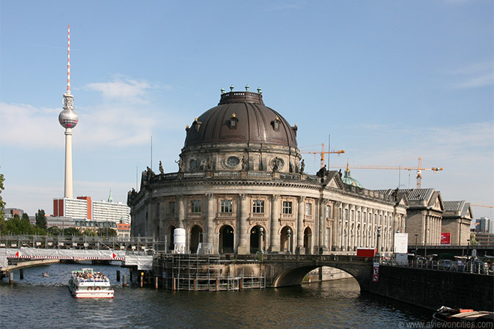

|  |  |  |  |
| --- | --- | --- | --- |
| Alexanderplatz  Alte Nationalgalerie  Altes Museum  Bebelplatz  Bellevue Paleis  Berlijnse Muur  Berliner Dom  Brandenburger Tor  Checkpoint Charlie | Fernsehturm  Friedrichs - Kirche  Gedachtniskirche  Gendarmenmarkt  Hackesche Höfe  Haus der Kulturen  Holocaust Monument  Kulturforum | Museumsinsel  Neue Synagogue  Neue Wache  Neues Museum  Nikolaiviertel  Pergamon Museum  Potsdamer Platz  Rijksdag (Reichstag) | Rotes Rathaus  Schlossbrucke  Siegessaule  Sowjetisches Ehrenmal  Frederik de Grote  Unter den Linden  Zoologischer Garten  **TOP DOCUMENT** |

**Museuminsel**

**Museumsinsel**

Het Museumeiland in Berlijn werd in de 19e eeuw aangelegd als een plaats voor kunst en wetenschap.

Hier liggen een aantal van de meest interessante musea van Berlijn, gehuisvest in prachtige gebouwen.

In 2000 werd het museumeiland door de UNESCO erkend als werelderfgoed.

**Geschiedenis van het Museumeiland**

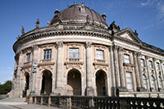De vijf musea die deel uitmaken van het befaamde museumeiland in Berlijn zijn gelegen tussen de Spree rivier en de Kupfergraben.

Met de bouw van dit grootse complex van musea werd begonnen toen koning Frederik Wilhelm III in 1830 het Königliche Museum - nu het [Altes Museum](http://www.stadsverkenner.com/berlijn/altesmuseum) - liet bouwen zodat het publiek de koninklijke verzameling kunstwerken zou kunnen bekijken.  
  
Het idee voor het hele complex ontstond pas in 1841, toen Friedrich August Stüler het plan voorstelde voor de bouw van een Cultureel centrum op het eiland.

Het plan werd positief onthaald en in 1859 begon men met de bouw van het Neues Museum, dat in 1876 gevolgd werd door het Alte Nationalgalerie.

Het Kaiser-Friedrich Museum (tegenwoordig het Bode Museum) werd in 1904 toegevoegd en het laatste museum, het [Pergamon Museum](http://www.stadsverkenner.com/berlijn/pergamonmuseum), werd in 1930 voltooid.

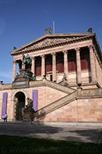**Alte Nationalgalerie**

Helaas werd het grootste deel van de gebouwen vernietigd tijdens de Tweede Wereldoorlog, en na de afloop van de oorlog werden de kunstverzamelingen verdeeld tussen Oost en West Berlijn.

Aan het einde van de 20e eeuw werd een reconstructie en modernisatie project opgestart dat de renovatie van alle vijf museumgebouwen omvat.

**De verschillende musea**

Het Alte Nationalgalerie werd in 2001 heropend. Het heeft een van de grootste verzamelingen 19e eeuwse beeldhouwwerken in schilderijen van Duitsland. Er zijn niet enkel werken van de bekendste Duitse artiesten uit die tijd maar er is ook een collectie met Franse impressionistische werken.

Het Altes Museum werd in 1996 heropend en huisvest antieke Griekse en Romeinse werken alhoewel het oorspronkelijk werd gebouwd om de koninklijke verzameling kunstwerken te tonen. Het werd gebouwd door een van de grootste Duitse architecten, Karl Friedrich Schinkel, en lijkt op een Griekse tempel met Corinthische zuilen.

Het Bode Museum heropende in 2006 na renovaties die bijna 10 jaar in beslag namen. Het museum bezit een grote verzameling kunstwerken, een van grootste numismatische verzamelingen ter wereld evenals een selectie schilderijen.

**Altes Museum**

Het Neues Museum heropende in 2009 en huisvest een collectie Griekse en Egyptische kunstwerken. Het gebouw is verbonden met het Altes Museum. Het bekendste kunstwerk van het museum is de buste van koningin Nefertiti.

In het monumentale [Pergamon Museum](http://www.stadsverkenner.com/berlijn/pergamonmuseum) vind je een verzameling Griekse en Babylonische kunstvoorwerpen waaronder de indrukwekkende Ishtar poort van Babylon en het enorme Pergamon Altaar.

**Andere gebouwen**

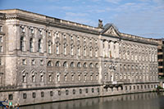Naast de vijf musea staan er nog een aantal andere belangrijke gebouwen op het eiland. Zo is er de Dom, de protestante kathedraal van Berlijn, die aan het einde van de 18e eeuw werd gebouwd als tegenhanger van de St. Pietersbasiliek in Rome.  
  
Vlak aan de kathedraal stond er vroeger ook het Stadtschloss, een indrukwekkend 19e eeuws paleis.

In 1950 werd het gebouw - dat aanzien werd als een symbool van Pruisisch militarisme - door de Oost-Duitsers afgebroken en in 1976 vervangen door het Palast der Republik dat op zijn beurt in 2006 werd afgebroken.

In 2007 werden plannen goedgekeurd voor de heropbouw van het historische paleis.  
  
Naast het voormalige paleis staat de Marstall, de koninklijke stallen.

Het enorme barokke gebouw is slechts een deel van het complex dat in 1669 werd ontworpen door de Nederlandse architect Michael Matthias Smids.

De Marstall wordt nu gebruikt als stadsbibliotheek en archief.

**Berlijn**

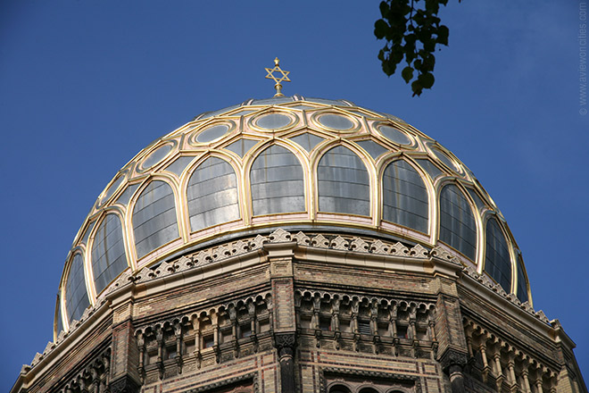

|  |  |  |  |
| --- | --- | --- | --- |
| Alexanderplatz  Alte Nationalgalerie  Altes Museum  Bebelplatz  Bellevue Paleis  Berlijnse Muur  Berliner Dom  Brandenburger Tor  Checkpoint Charlie | Fernsehturm  Friedrichs - Kirche  Gedachtniskirche  Gendarmenmarkt  Hackesche Höfe  Haus der Kulturen  Holocaust Monument  Kulturforum | Museumsinsel  Neue Synagogue  Neue Wache  Neues Museum  Nikolaiviertel  Pergamon Museum  Potsdamer Platz  Rijksdag (Reichstag) | Rotes Rathaus  Schlossbrucke  Siegessaule  Sowjetisches Ehrenmal  Frederik de Grote  Unter den Linden  Zoologischer Garten  **TOP DOCUMENT** |

**Neue Synagogue**

**Neue Synagogue**

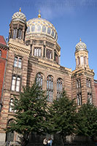De indrukwekkende en overdadig versierde Neue Synagogue opende in 1866 in de Oranienburger Strasse, in het centrum van de indertijd grote Joodse wijk in het Scheunenviertel district.

Het gebouw was het symbool van de Joodse gemeenschap in Berlijn.

**Bouw**

In 1859 begon men met de bouw van de nieuwe synagoge naar een neo-byzantijns ontwerp met Moorse invloeden van de Duitse architect Eduard Knoblauch.

Het ontwerp werd bemoeilijkt door de asymmetrische vorm van het perceel. Er werden moderne technieken gebruikt voor de bouw van de galerijen en de vijftig meter hoge vergulde koepel.

**Kristallnacht**

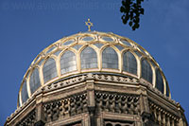Tijdens de beruchte Kristallnacht pogrom tijdens de nacht van 9 op 10 november 1938 werd de synagoge - net zoals vele andere synagogen - in brand gestoken.

In 1943 werd ze nog eens zwaar beschadigd door een geallieerd bombardement. Het gebouw werd na de oorlog, in 1958, volledig afgebroken met uitzondering van de voorgevel.

**Reconstructie**

In 1988 werd aangevangen met de reconstructie van het gebouw. In mei 1995 was het gebouw weer zijn volle glorie hersteld, wat mede de oorzaak was van een heropleving van de hele wijk Scheunenviertel dat nu een bruisend gebied is met vele restaurants en café’s.

**Berlijn**

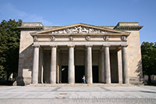

|  |  |  |  |
| --- | --- | --- | --- |
| Alexanderplatz  Alte Nationalgalerie  Altes Museum  Bebelplatz  Bellevue Paleis  Berlijnse Muur  Berliner Dom  Brandenburger Tor  Checkpoint Charlie | Fernsehturm  Friedrichs - Kirche  Gedachtniskirche  Gendarmenmarkt  Hackesche Höfe  Haus der Kulturen  Holocaust Monument  Kulturforum | Museumsinsel  Neue Synagogue  Neue Wache  Neues Museum  Nikolaiviertel  Pergamon Museum  Potsdamer Platz  Rijksdag (Reichstag) | Rotes Rathaus  Schlossbrucke  Siegessaule  Sowjetisches Ehrenmal  Frederik de Grote  Unter den Linden  Zoologischer Garten  **TOP DOCUMENT** |

**Neue Wache**

**Neue Wache**

De Neue Wache werd oorspronkelijk in 1818 gebouwd aan de prestigieuze boulevard Unter den Linden als een wachthuis voor de koninklijke wacht.

Tegenwoordig wordt de neo-klassieke tempel gebruikt als monument ter herdenking van oorlogsslachtoffers.

**Het wachthuis**

Neue Wache is een wachthuis dat oorspronkelijk gebouwd werd voor het paleis van de kroonprins dat niet ver hier vandaan lag.

De opdracht voor de bouw werd gegeven door koning Friedrich Wilhelm III en zou de troepen van de prins huisvesten.

Het wachthuis werd gebouwd tussen 1816 en 1818 en werd ontworpen door de befaamde Duitse architect Karl Friedrich Schinkel, die de belangrijkste neo-klassieke architect in Pruisen zou worden. Neue Wache was zijn eerste project in Berlijn en het wordt beschouwd als een van de mooiste neo-klassieke gebouwen in de stad.  
Het gebouw bleef zijn functie als wachthuis uitoefenen tot na de Eerste Wereldoorlog en de daaropvolgende val van het koningshuis in 1918.

Het ontwerp

**Timpaan**

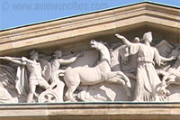Dorische zuilen sieren de voorkant van de Neue Wache, gelijkaardig aan een klassieke Griekse tempel.

In feite wilde Schinkel het gebouw er doen uitzien als een Romeins castrum, een versterkt militair kamp waarin soldaten en hun materiaal werden gehuisvest wanneer ze niet op veldtocht waren.

Bovenop de Dorische zuilen staat een fries versierd met reliëfs die de godin van de overwinning uitbeelden. Het fronton bovenop de fries bevat een timpaan met sculpturen die allegorische figuren uitbeelden die de Strijd, de Overwinning, de Vlucht en de Nederlaag voorstellen.

**Herinwijding**

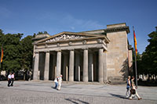In 1931 werd het ontwerp van Schinkel aangepast. Op vraag van de overheid wijzigde Heinrich Tessenow het ontwerp zodat het dienst kon doen als een monument ter ere van de Duitse soldaten die gedood waren tijdens de Eerste Wereldoorlog.

Hierbij werd er een enkele hal voorzien met in het centrum een oculus (ronde opening in het dak). Aan het einde van de Tweede Wereldoorlog raakte het gebouw echter zwaar beschadigd.

In 1960 werd de Neue Wache - toen gelegen in Oost Berlijn - gerestaureerd en heropend als een monument voor de slachtoffers van fascisme en militarisme.

Een eeuwige vlam werd ontstoken in het centrum van de hal en de resten van een Duitse soldaat en een ongeïdentificeerd slachtoffer van een concentratiekamp werden binnen begraven.

**Huidig gebruik**

Een aantal jaren nadat Duitsland in 1991 terug herenigd was, werd het monument opnieuw ingewijd.

Dit keer als ‘Centraal Monument van de Federale Republiek Duitsland voor de Slachtoffers van Oorlog en Tirannie’.

De vlam werd vervangen door een standbeeld. Het beeld, getiteld ‘Moeder met haar Dode Zoon’, werd ontworpen door Käthe Kollwitz en staat recht onder de opening in het dak.

**Berlijn**

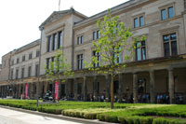

|  |  |  |  |
| --- | --- | --- | --- |
| Alexanderplatz  Alte Nationalgalerie  Altes Museum  Bebelplatz  Bellevue Paleis  Berlijnse Muur  Berliner Dom  Brandenburger Tor  Checkpoint Charlie | Fernsehturm  Friedrichs - Kirche  Gedachtniskirche  Gendarmenmarkt  Hackesche Höfe  Haus der Kulturen  Holocaust Monument  Kulturforum | Museumsinsel  Neue Synagogue  Neue Wache  Neues Museum  Nikolaiviertel  Pergamon Museum  Potsdamer Platz  Rijksdag (Reichstag) | Rotes Rathaus  Schlossbrucke  Siegessaule  Sowjetisches Ehrenmal  Frederik de Grote  Unter den Linden  Zoologischer Garten  **TOP DOCUMENT** |

**Neues Museum**

**Neues Museum**

Het Neues Museum maakt deel uit van een groep van vijf musea op het Museumeiland in de Spree.

Het werd in 1859 gebouwd om de prehistorische, vroeghistorische en Egyptische collectie van het Koninklijk Museum, dat te klein was geworden, in onder te brengen.



Bouw

In 1841 gaf koning Frederik Wilhelm IV van Pruisen de opdracht tot het bouwen van een nieuw museum op het eiland in de rivier de Spree, vlakbij het Pruisisch paleis.  
  
Friedrich August Stüler, de aangewezen architect, ontwierp een monumentaal neoklassiek gebouw dat werd opgericht net achter het Koninklijk Museum, nu bekend als het [Altes Museum](http://www.stadsverkenner.com/berlijn/altesmuseum).

Het nieuwe museum werd opgevat als een uitbreiding van het Koninklijk Museum, met een wandelgang die de beide musea zou verbinden.

Negen jaar later werd een eerste deel van het museum voor het publiek geopend, maar het zou nog tot 1859 duren vooraleer de bouw van het Neues Museum volledig voltooid was.

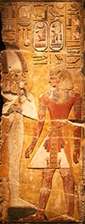

**Egyptische Muurschildering**

Het museum bezat vooral een verzameling prehistorische kunst, Egyptische kunst en een verzameling van gipsen afgietsel, die in die tijd erg populair waren aangezien de bezoekers hierdoor monumenten uit andere landen konden aanschouwen in een tijd waarin weinig mensen de middelen hadden om te reizen.  
  
In 1939 werd er een tweede gang gebouwd die het Neues Museum verbond met nog een ander museum op het [Museumeiland](http://www.stadsverkenner.com/berlijn/museumeiland): het [Pergamon Museum](http://www.stadsverkenner.com/berlijn/pergamonmuseum).

**Reconstructie**

Kort nadien zorgden de verwoestingen van de Tweede Wereldoorlog er voor dat de gebouwen op het eiland tot puin werden herleid.

Na de oorlog werden de musea een voor een langzaamaan gerestaureerd, enkel het Neues Museum bleef een ruïne.

Gedurende een periode werd er zelfs gedebatteerd over de wenselijkheid van het heropbouwen van het museum.

Ondertussen werd de verzameling kunstwerken van het museum ten toon gesteld eerst in het Bode Museum, daarna in [Charlottenburg](http://www.stadsverkenner.com/berlijn/schlosscharlottenburg) en in 2005 verhuisde de collectie naar het [Altes Museum](http://www.stadsverkenner.com/berlijn/altesmuseum).  
  
In 1997 werd de Britse architect David Chipperfield aangesteld om een plan uit te werken voor de reconstructie van het Neues Museum.

De werken gingen van start in 2003 en uiteindelijk ging het museum op 16 oktober 2009, 70 jaar na de sluiting in 1939, weer open voor het publiek.

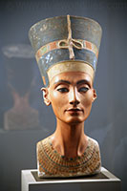Helaas ging een groot deel van het interieur inclusief het Egyptische Hof - een zaal met zuilen versierd met hiërogliefen, Egyptische standbeelden en muurschilderingen - niet volledig gerestaureerd.

**Queen Nefertiti**

Het interieur is nu erg gemoderniseerd, alhoewel er nog delen van het oorspronkelijke, beschadigde gebouw zichtbaar zijn.

**De collectie**

Tegenwoordig is een groot deel van de oorspronkelijke collectie weer te zien in het Neues Museum, inclusief de Egyptische en Papyrus verzamelingen en de Prehistorische en vroeg-historische verzamelingen.

In tegenstelling tot in de oorspronkelijke opzet vloeien de verschillende verzamelingen nu in elkaar over, waardoor de bezoeker een overzicht krijgt van de oude wereld vanaf de oorsprong van de mensheid tot aan de middeleeuwen.

De topattractie van het museum is de buste van Koningin Nefertiti, die dateert uit 1360 v.C. en ontdekt werd in 1912.

**Berlijn**

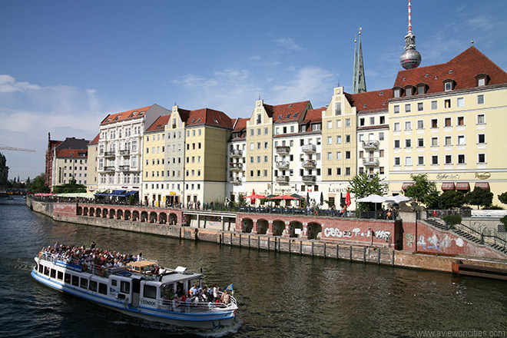

|  |  |  |  |
| --- | --- | --- | --- |
| Alexanderplatz  Alte Nationalgalerie  Altes Museum  Bebelplatz  Bellevue Paleis  Berlijnse Muur  Berliner Dom  Brandenburger Tor  Checkpoint Charlie | Fernsehturm  Friedrichs - Kirche  Gedachtniskirche  Gendarmenmarkt  Hackesche Höfe  Haus der Kulturen  Holocaust Monument  Kulturforum | Museumsinsel  Neue Synagogue  Neue Wache  Neues Museum  Nikolaiviertel  Pergamon Museum  Potsdamer Platz  Rijksdag (Reichstag) | Rotes Rathaus  Schlossbrucke  Siegessaule  Sowjetisches Ehrenmal  Frederik de Grote  Unter den Linden  Zoologischer Garten  **TOP DOCUMENT** |

**Nikolaiviertel**

**Nikolaiviertel**

Het Nikolaiviertel is een wijk in Mitte, het historische centrum van Berlijn. Het is een van de weinige plaatsen in Berlijn waar je een idee krijgt van het oude Berlijn.

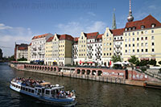Het bekendste gebouw in deze wijk is de Nikolaikirche, de oudste kerk in heel Berlijn.

De smalle en vaak verkeersvrije straten in het Nikolaiviertel zijn erg geliefd bij de toeristen. Voordat het aan het einde van de Tweede Wereldoorlog tot een woestenij werd herleid bevatte het gebied, dat aan de Spree rivier gelegen is, een aantal van de oudste gebouwen van Berlijn.

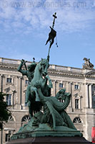Heropbouw van een historische wijk

Na de Tweede Wereldoorlog lag de wijk in Oost-Berlijn. Het duurde tot 1979, tijdens de aanloop naar de 750e verjaardag van het ontstaan van de stad, dat met de heropbouw van het gebied begonnen werd.

Tijdens het acht jaar durende project werden replica’s van historische gebouwen neergezet in een poging de historische wijk terug op te bouwen.

Het werd soms spottend het Disneyland van Honecker genoemd vanwege de manier waarop de restauratie gebeurde.

Zo staat haast geen enkel gebouw op de oorspronkelijke plaats. Het resultaat is desondanks een mooi gebied met vele restaurants, café’s en winkels dat een grote aantrekking heeft op toeristen.

**Nikolaikirche**

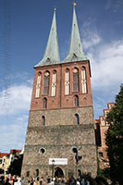In het centrum van het Nikolaiviertel staat de oudste kerk van Berlijn, de 13e eeuwse Nikolaikirche. Het gebouw werd tijdens de loop der eeuwen vaak aangepast. In 1402 werd er een hoogkoor toegevoegd en de twee torens werd gebouwd in 1877.

De Nikolaikirche werd in 1945 vernield door een bombardement en volledig heropgebouwd in 1987. In de kerk bevindt zich nu een museum dat de geschiedenis van de stad weergeeft.

**Rotes Rathaus**

Aan de rand van het Nikolaiviertel staat het Rotes Rathaus (Rode Stadhuis), zo genoemd vanwege de rode gevelsteen.

Het gebouw in hoog-renaissance stijl werd gebouwd tussen 1861 en 1869.

Het stadhuis werd tijdens de oorlog zwaar beschadigd en werd tussen 1951 en 1958 terug opgebouwd.

Sinds de hereniging van Duitsland zetelt hier terug de Berlijnse burgemeester.

**Berlijn**

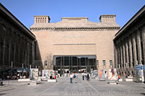

|  |  |  |  |
| --- | --- | --- | --- |
| Alexanderplatz  Alte Nationalgalerie  Altes Museum  Bebelplatz  Bellevue Paleis  Berlijnse Muur  Berliner Dom  Brandenburger Tor  Checkpoint Charlie | Fernsehturm  Friedrichs - Kirche  Gedachtniskirche  Gendarmenmarkt  Hackesche Höfe  Haus der Kulturen  Holocaust Monument  Kulturforum | Museumsinsel  Neue Synagogue  Neue Wache  Neues Museum  Nikolaiviertel  Pergamon Museum  Potsdamer Platz  Rijksdag (Reichstag) | Rotes Rathaus  Schlossbrucke  Siegessaule  Sowjetisches Ehrenmal  Frederik de Grote  Unter den Linden  Zoologischer Garten  **TOP DOCUMENT** |

**Pergamon Museum**

**Pergamon Museum**

Het Pergamon Museum opende in 1930 als laatste van de vijf musea die op het museum eiland gelegen zijn. Het is genoemd naar het Pergamon Altaar, een enorm monument dat een hele zaal in beslag neemt. Een ander reusachtig monument in het museum is een met email versierde poort van Babylon.

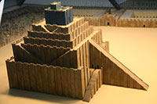**Geschiedenis van het museum**

Het Pergamon Museum werd ontworpen door Alfred Messel, en later Ludwig Hoffman, en werd gebouwd als uitbreiding van het Kaiser-Wilhelm Museum (nu het Bode Museum), dat te klein was geworden om alle voorwerpen op te slaan die verkregen werden dankzij Duitse opgravingen over de hele wereld.  
  
Het idee voor het nieuwe museum werd gelanceerd in 1907 en de bouw duurde 20 jaar - van 1910 tot 1930.

Het museum opende de deuren tijdens een van de meest turbulente periodes in de geschiedenis van Duitsland en werd grotendeels vernield door bombardementen tijdens de Tweede Wereldoorlog.

Gelukkig werd het grootste deel van de verzameling elders opgeslagen en een aantal van de grotere stukken van het museum werden ingemetseld ter bescherming.

In 1945 werd een deel van de collectie versluisd naar Rusland en bevindt zich nu in de Hermitage en Pushkin musea.

Een deel van de verzameling werd in de jaren 1950 teruggegeven.

**De collectie**

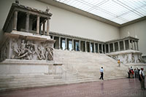Het Pergamon Museum is onderverdeeld in drie verschillende afdelingen: de antiquiteiten, Islamitische kunst, en het museum van het Nabije Oosten.  
De afdeling met Griekse en Romeinse antiquiteiten wordt meestal aanzien als het meest indrukwekkende van het museum.

Bezoekers worden getrakteerd op een aantal grote museumstukken, zoals het Pergamon Altaar (180-160 v.C.), dat zo enorm groot is dat het een hele zaal in beslag neemt. Het gigantische monument is de hoofdattractie van het museum.

Het werd gebouwd in Pergamon als een altaar voor Zeus. Verder vind je hier ook de Romeinse poort die toegang gaf tot de markt van Milete, in Klein-Azië.

**Ishtar Poort**

Het Museum van het Nabije Oosten heeft een van de grootste en mooiste verzamelingen kunstvoorwerpen uit het antieke Babylonië, Perzië en Assyrië.

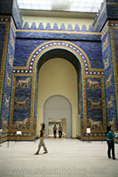De verzameling antieke stukken die hier te zien zijn beslaan zo’n 6.000 jaar geschiedenis en neemt 15 zalen in beslag met een oppervlakte van zo’n 2.000 vierkante meter.

Hier vind je de indrukwekkende Ischtar Poort van Babylon uit de zesde eeuw v.C. en de gevel van de troonzaal van koning Nebukadnezar. Er staat ook een schaalmodel van de toren van Babel in de Babylonische zaal.  
  
Het Islamitisch Museum toont voorwerpen uit landen in het Midden-Oosten zoals Egypte en Perzië en toont keramiek, juwelen, textiel en dergelijke uit de periode van de achtste tot de negentiende eeuw.

**Berlijn**

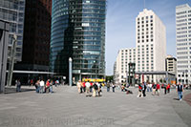

|  |  |  |  |
| --- | --- | --- | --- |
| Alexanderplatz  Alte Nationalgalerie  Altes Museum  Bebelplatz  Bellevue Paleis  Berlijnse Muur  Berliner Dom  Brandenburger Tor  Checkpoint Charlie | Fernsehturm  Friedrichs - Kirche  Gedachtniskirche  Gendarmenmarkt  Hackesche Höfe  Haus der Kulturen  Holocaust Monument  Kulturforum | Museumsinsel  Neue Synagogue  Neue Wache  Neues Museum  Nikolaiviertel  Pergamon Museum  Potsdamer Platz  Rijksdag (Reichstag) | Rotes Rathaus  Schlossbrucke  Siegessaule  Sowjetisches Ehrenmal  Frederik de Grote  Unter den Linden  Zoologischer Garten  **TOP DOCUMENT** |

**Potsdamer Platz**

**Potsdamer Platz**

Potsdamer Platz was ooit een van de drukste kruispunten in Europa. Tijdens de oorlog werd het gebied echter volledig in puin gelegd. Na de oorlog lag het vlak aan de Berlijnse Muur en was het een desolate zone maar na de val van de muur werd het plein volledig heropgebouwd.

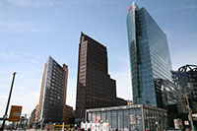**Geschiedenis Potsdamer Platz**

In de jaren 1920 en 1930 was Potsdamer Platz het drukste en een van de meest levendige pleinen in Europa.

Het was ook een belangrijk knooppunt voor het openbaar vervoer en in het gebied lagen heel wat café’s en bioscoopzalen.

Aan dit alles kwam een abrupt einde toen Potsdamer Platz aan het einde van 1943 zwaar gebombardeerd werd.

Na de Tweede Wereldoorlog lag het plein tussen de Amerikaanse, Britse en Russische sectors en werd het een soort niemandsland. Alle gebouwen rond het plein werden afgebroken toen Oost-Duitsland in 1961 de [Berlijnse Muur](http://www.stadsverkenner.com/berlijn/muur) oprichtte.

**Dak van het Sony Center**

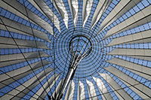Na de val van de [muur](http://www.stadsverkenner.com/berlijn/muur) werd besloten om het desolate landschap, 480.000 vierkante meter groot, terug op te vullen.

In 1994 gingen de werken van start en werd het terrein de grootste bouwput van Europa.

Het plein werd tesamen met een groot gebied errond herontwikkeld onder de leiding van de architecten Wilmer en Sattler. Het eerste gebouw dat voltooid werd was de Debis toren, ontworpen door Renzo Piano.

Een ander in het oog springend gebouwen zijn het Sony Center, een groot complex ontworpen door Helmut Jahn. Hierin bevindt zich naast een kantoorgebouw onder meer ook een Imax theater.

Het gebouw ernaast, het bruine bakstenen Kohlhof gebouw kreeg een observatieplatform op een hoogte van 93 meter.

**Het plein tegenwoordig**

Het grote ondergrondse metrostation, winkelcentrum en entertainment complex heeft nieuw leven geblazen in Potsdamer Platz.

Het voelt wel nog steeds niet aan als een ‘natuurlijk’ plein, maar met de bouw van verscheidene residentiële gebouwen in de buurt begint het terug zijn status te verwerven als een van de drukste pleinen van het land.

**Berlijn**

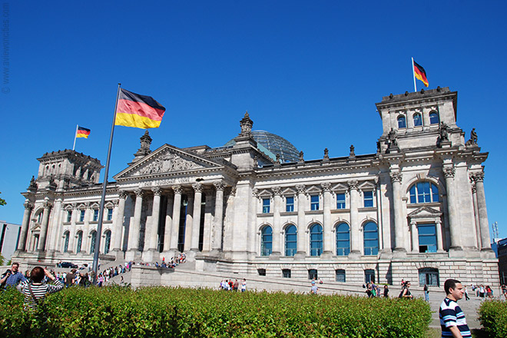

|  |  |  |  |
| --- | --- | --- | --- |
| Alexanderplatz  Alte Nationalgalerie  Altes Museum  Bebelplatz  Bellevue Paleis  Berlijnse Muur  Berliner Dom  Brandenburger Tor  Checkpoint Charlie | Fernsehturm  Friedrichs - Kirche  Gedachtniskirche  Gendarmenmarkt  Hackesche Höfe  Haus der Kulturen  Holocaust Monument  Kulturforum | Museumsinsel  Neue Synagogue  Neue Wache  Neues Museum  Nikolaiviertel  Pergamon Museum  Potsdamer Platz  Rijksdag (Reichstag) | Rotes Rathaus  Schlossbrucke  Siegessaule  Sowjetisches Ehrenmal  Frederik de Grote  Unter den Linden  Zoologischer Garten  **TOP DOCUMENT** |

**Reichstag**

**Rijksdag (Reichstag)**

De Rijksdag, de zetel van het Duitse Parlement, is een van de meest historisch significante gebouwen in Berlijn.

Het gebouw, dat aan het eind van de 20e eeuw gerenoveerd werd, ligt vlakbij de Brandenburger Tor en tot aan de hereniging van Duitsland grensde het aan de Berlijnse Muur.

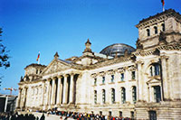**Rijksdag**

Na de oprichting van het Duitse Rijk in 1872 was er nood aan een groot parlementair gebouw in Berlijn.

Het zou nog tien jaar duren vooraleer men beslist had hoe het gebouw er uit moest gaan zien.

Een wedstrijd werd uitgeschreven voor een passend ontwerp en uit 183 inzendingen werd een plan van architect Paul Wallot gekozen.

De Duitse architect creëerde een imposant neo-renaissance gebouw, 137 meter lang en 97 meter breed.  
  
Het parlementsgebouw, dat de naam Reichstag kreeg, werd van 1884 tot 1894 gebouwd, en werd betaald met oorlogsfondsen die Frankrijk in 1871 moest betalen aan het einde van de oorlog met de Pruisen.

De beroemde inscriptie ‘Dem Deutschen Volke’ (Aan het Duitse Volk) werd pas later, in 1916, toegevoegd door keizer Wilhelm II.

De bronzen letters werden gegoten uit gesmolten Franse kanonnen.

Historisch symbool

**De koepel**

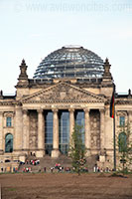In 1933 brak er in het gebouw brand uit, waardoor de Rijksdag grotendeels vernield werd.

Ook nu nog is het onduidelijk wie de brand stichtte, maar men verdacht indertijd de communisten. Het gaf de partij van Hitler, de NSDAP een duw in de rug, mede waardoor het al snel aan de macht zou komen.  
  
Het gebouw werd nog zwaarder vernield aan het einde van de Tweede Wereldoorlog, toen de Sovjettroepen Berlijn binnenvielen. De foto van een soldaat van het Rode Leger die een Sovjetvlag boven op de Rijksdag plaatst is een van de meest bekende afbeeldingen uit de 20e eeuw en was een symbool voor de Duitse nederlaag.

**In de koepel**

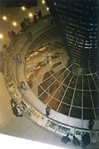Na de oorlog lag de Rijksdag in het West-Duitse deel, vlak aan de [Berlijnse Muur](http://www.stadsverkenner.com/berlijn/muur).

Het werd gerestaureerd tussen 1958 en 1972 maar de centrale koepel en het grootste deel van de versieringen aan het gebouw werden verwijderd.

Tijdens de deling van Berlijn vergaderde het West-Duitse parlement er een keer per jaar om op die manier aan te geven dat Bonn slechts tijdelijk de hoofdstad was.

Na de hereniging van Duitsland besloot men al snel om de Bundestag - het Duitse parlement - terug te verhuizen van Bonn naar Berlijn. Hiervoor werd de Rijksdag gerenoveerd, een werk dat vier jaar in beslag nam en in 1999 voltooid werd.  
  
Het ontwerp van Sir Norman Foster voegde een glazen koepel toe boven de plenaire zaal.

Oorspronkelijk was het ontwerp erg controversieel, maar de glazen koepel werd al snel een van de meest herkenbare symbolen van de stad.  
  
Sinds April 1999 zetelt de Bundestag terug in de Rijksdag. Een deel van het gebouw is toegankelijk voor het publiek.

Zo kan je naar het dak van het gebouw gaan en langs de binnenkant tot de top van de koepel wandelen.

**Berlijn**

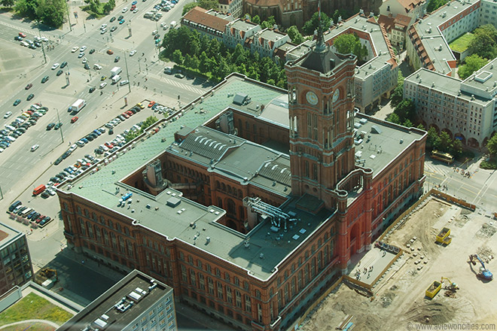

|  |  |  |  |
| --- | --- | --- | --- |
| Alexanderplatz  Alte Nationalgalerie  Altes Museum  Bebelplatz  Bellevue Paleis  Berlijnse Muur  Berliner Dom  Brandenburger Tor  Checkpoint Charlie | Fernsehturm  Friedrichs - Kirche  Gedachtniskirche  Gendarmenmarkt  Hackesche Höfe  Haus der Kulturen  Holocaust Monument  Kulturforum | Museumsinsel  Neue Synagogue  Neue Wache  Neues Museum  Nikolaiviertel  Pergamon Museum  Potsdamer Platz  Rijksdag (Reichstag) | Rotes Rathaus  Schlossbrucke  Siegessaule  Sowjetisches Ehrenmal  Frederik de Grote  Unter den Linden  Zoologischer Garten  **TOP DOCUMENT** |

**Rotes Rathaus**

**Rotes Rathaus**

Het stadhuis van Berlijn, een groot rood bakstenen gebouw met een indrukwekkende toren, staat bekend als het Rotes Rathaus. Het 19e eeuwse gebouw is gelegen aan de zuidoostelijke kant van Alexanderplatz.

Voor het stadhuis staat een grote barokke fontein, de Neptunbrunnen.

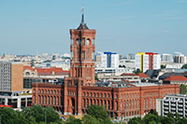**Rotes Rathaus**

Rood Stadhuis

De rode bakstenen van het gebouw gaven het Rotes Rathaus (Rode Stadhuis) zijn huidige naam, ook al zou de naam even goed kunnen verwijzen naar de politieke strekking van de burgemeesters die hier de plak zwaaien.

**Het Gebouw**

Het huidige bouwwerk met zijn opvallende toren is reeds het vijfde stadhuis dat hier op deze plek werd opgericht.

Het oorspronkelijke gemeentehuis werd hier reeds in de 13e eeuw gebouwd.

Het huidige gebouw werd opgericht tussen 1861 en 1867 ter vervanging van het bestaande stadhuis dat te klein was geworden voor de snel groeiende metropool.

De Duitse architect Hermann Friedrich Waesemann was verantwoordelijk voor de voor Berlijn erg ongewone Noord-Italiaanse hoog Renaissance stijl.

Voor het ontwerp van de opmerkelijke toren liet de architect zich duidelijk inspireren door de torens van de gotische Laon kathedraal in Frankrijk.

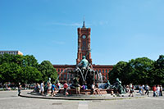**De Neptunus Fontein voor het stadhuis**

De lange fries op de gevel werd tussen 1876 en 1879 toegevoegd. 36 Terracotta panelen geven beeltenissen uit de geschiedenis van Berlijn weer.

**Heropbouw**

Het stadhuis werd zwaar beschadigd tijdens de Tweede Wereldoorlog en kwam terecht in de Russische Sector van Berlijn. Na de heropbouw van het Rotes Rathaus tussen 1951 en 1958 werd het gebouw gebruikt als stadhuis van Oost Berlijn.

De gemeenteraad van West Berlijn vergaderde in die periode in het Rathaus Schöneberg.  
In 1991, na het einde van de Koude Oorlog, werd het Rotes Rathaus opnieuw het stadhuis van het herenigde Berlijn. Een grondige renovatie van het historische gebouw werd in 2010, vijf jaar na aanvang, afgerond.

**Neptunus Fountein**

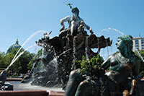In het centrum van het plein voor het Rotes Rathaus staat een grote fontein, bekend onder de naam Neptunbrunnen (Neptunusfontein). De neobarokke fontein, die versierd is met talloze standbeelden, werd ontworpen door Reinhold Begas, die er van 1886 tot 1891 aan werkte.

De fontein werd oorspronkelijk op de Schlossplatz geplaatst voor het voormalige Stadtschloss (Het Pruisische Paleis van Berlijn). In 1969 werd het naar de huidige locatie voor het stadhuis verplaatst.

In het centrum van de fontein is een standbeeld van Neptunus te zien, die over een bassin uitkijkt waar vier vrouwelijke figuren de belangrijkste rivieren van Pruisen vertegenwoordigen: de Rijn, de Elbe, de Oder en de Weichsel.

**Berlijn**

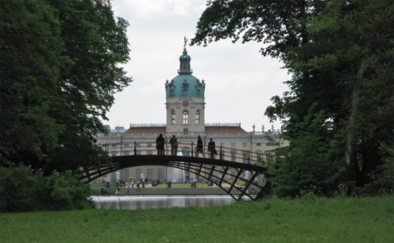

|  |  |  |  |
| --- | --- | --- | --- |
| Alexanderplatz  Alte Nationalgalerie  Altes Museum  Bebelplatz  Bellevue Paleis  Berlijnse Muur  Berliner Dom  Brandenburger Tor  Checkpoint Charlie | Fernsehturm  Friedrichs - Kirche  Gedachtniskirche  Gendarmenmarkt  Hackesche Höfe  Haus der Kulturen  Holocaust Monument  Kulturforum | Museumsinsel  Neue Synagogue  Neue Wache  Neues Museum  Nikolaiviertel  Pergamon Museum  Potsdamer Platz  Rijksdag (Reichstag) | Rotes Rathaus  Schlossbrucke  Siegessaule  Sowjetisches Ehrenmal  Frederik de Grote  Unter den Linden  Zoologischer Garten  **TOP DOCUMENT** |

**Schloß Charlottenburg**

**Schloß Charlottenburg**

Schloss Charlottenburg is een vroeg 18e eeuws barok paleis, gelegen in het Charlotten district in het westen van Berlijn.

Het gebouw brandde tijdens de oorlog uit maar werd volledig heropgebouwd. Aan het paleis ligt een prachtige tuin met vijver.

**Geschiedenis Charlottenburg Paleis**

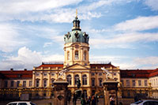Schloss Charlottenburg is het grootste paleis in Berlijn. Het centrale deel dateert uit 1695-1699 en werd gebouwd als zomerresidentie voor Sophie Charlotte van Hannover, de vrouw van de keurvorst van Brandenburg, Friedrich Wilhelm III naar een ontwerp van Johann Arnold Nering.  
  
Het paleis werd kort nadat Pruisen een koninkrijk werd in 1701 uitgebreid onder toezicht van de Zweedse vakman Johann Friedrich Eosander von Goethe.

De uitbreiding, voltooid in 1712, omvatte onder andere de toevoeging van de 48 meter hoge koepel en de bouw van een oranjerievleugel aan de westzijde van het paleis.

Bovenop de koepel werd een beeld van de godin Fortuna geplaatst. Frederik de Grote gaf in 1740 de opdracht de oostelijke vleugel te verlengen, een werk dat zes jaar later voltooid werd naar een ontwerp van Georg Wenzeslaus von Knobelsdorff. Het paleis werd in 1943 tijdens een luchtaanval getroffen en brandde volledig uit. Na de oorlog werd het nauwgezet heropgebouwd.

**Interieur**

Niet alleen het exterieur maar ook het interieur werden prachtig gereconstrueerd. Zo is er de Eiken-galerij, een galerij uit 1713 volledig 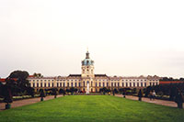gelambriseerd met eiken panelen.

In het porselein-kabinet - een galerij met spiegels - wordt een indrukwekkende verzameling porselein uitgestald.

Verder kan je nog een heel aantal andere zalen bezoeken, zoals de Witte Zaal, de rococo-stijl Gouden Galerij en de Galerij der Romantiek, waar een aantal schilderijen uit de Duitse Romantiek worden getoond. Ook vermeldenswaardig is de volledig gereconstrueerde kapel.

**Schlosspark**

Het paleis gezien vanaf het park

Het park achter het Charlottenburg paleis werd oorspronkelijk in Franse Barokstijl aangelegd. Tijdens de 18e en 19e eeuw werd het omgevormd tot een minder formele landschapstuin.

Toen de tuin na de Tweede Wereldoorlog werd gereconstrueerd, besloot men een klein deel in de oorspronkelijke barokstijl heraan te leggen.  
  
In het prachtige park vind je een aantal gebouwen zoals het mausoleum, een kleine tempel gebouwd in 1810 waarin leden van de koninklijke familie werden begraven.

Hier staat onder andere de tombe van Friedrich Wilhelm II. Verder staat er in de tuin nog een mooie Belvedere, een voormalig theehuis dat tussen 1788 en 1790 gebouwd werd in opdracht van Friedrich Wilhelm II. Vlak aan het paleis bevindt zich het Schinkel-paviljoen, gebouwd door de geroemde Duitse architect Karl Friedrich Schinkel in opdracht van koning Friedrich Wilhelm III.

Voor het paviljoen staan twee zuilen met beelden die de overwinning symboliseren.

**Standbeeld van de Grote Keurvorst**

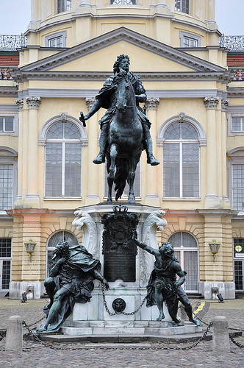Voor de ingang van het paleis staat een indrukwekkend standbeeld van de Grote Keurvorst. Het werd in 1698 ontworpen door Andreas Schlüter in opdracht van koning Friedrich I.

Het bronzen ruiterstandbeeld toont de Grote Keurvorst - de vader van Friedrich I - te paard. Aan de sokkel zitten vier geketende krijgers, symbool voor de vier temperamenten (in de antieke tijd werden de temperamenten gebruikt voor het omschrijven van persoonlijkheden).

Het beeld stond vroeger bij het StadtSchloss op het [Museumeiland](http://www.stadsverkenner.com/berlijn/museumeiland), maar tijdens de Tweede Wereldoorlog liet men het afzakken tot de bodem van een groot meer. In 1952 haalde men het beeld terug uit het water en plaatste men het na een grondige restauratie voor de ingang van het Charlottenburg paleis.

**Berlijn**

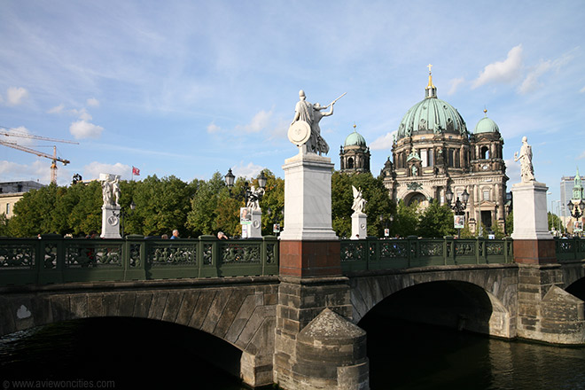

|  |  |  |  |
| --- | --- | --- | --- |
| Alexanderplatz  Alte Nationalgalerie  Altes Museum  Bebelplatz  Bellevue Paleis  Berlijnse Muur  Berliner Dom  Brandenburger Tor  Checkpoint Charlie | Fernsehturm  Friedrichs - Kirche  Gedachtniskirche  Gendarmenmarkt  Hackesche Höfe  Haus der Kulturen  Holocaust Monument  Kulturforum | Museumsinsel  Neue Synagogue  Neue Wache  Neues Museum  Nikolaiviertel  Pergamon Museum  Potsdamer Platz  Rijksdag (Reichstag) | Rotes Rathaus  Schlossbrucke  Siegessaule  Sowjetisches Ehrenmal  Frederik de Grote  Unter den Linden  Zoologischer Garten  **TOP DOCUMENT** |

**Schloßbrücke**

**Schloßbrücke**

**Paleisbrug**

De Schlossbrücke (paleisbrug) werd in de vroege jaren 1800 gebouwd over de Spree en leidde naar het voormalige paleis op het Museum Eiland. Het met acht standbeelden versierde bouwwerk wordt beschouwd als de mooiste van de talloze bruggen in Berlijn.

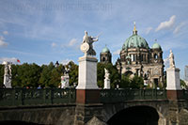

**Paleisbrug**

De paleisbrug is gelegen aan het oostelijke eindpunt van de [Unter den Linden](http://www.stadsverkenner.com/berlijn/unterdenlinden) boulevard.

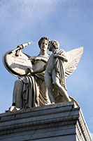Het werd ontworpen door een van de grootste architecten van Duitsland, Karl Friedrich Schinkel. Schinkel was in die tijd verantwoordelijk voor een aantal belangrijke gebouwen en monumenten, zoals het [Altes Museum](http://www.stadsverkenner.com/berlijn/altesmuseum), [Neue Wache](http://www.stadsverkenner.com/berlijn/neuewache) en Schauspielhaus, allen ontworpen in een neo-klassieke stijl.

De paleisbrug overspant een westelijke tak van de Spree en verving in 1824 een houten brug die gekend stond als de ‘Brug der honden’ omdat jagers hier met hun jachthonden verzamelden vooraleer ze aan de jacht begonnen.

Een kunstwerk

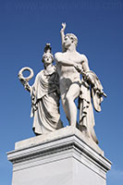

Ook al is de brug op zich best mooi, toch zijn het de standbeelden die de brug versieren die alle aandacht naar zich toe trekken. De acht sculpturen, gebeeldhouwd uit wit Carrara marmer, staan bovenop de pijlers van de brug. De beelden werden gecreëerd tussen 1845 en 1857 door acht verschillende beeldhouwers. Hun ontwerpen volgden de suggesties van Schinkel. Ze tonen de ontwikkeling van een held van de jeugd tot de volwassenheid, en uiteindelijk tot de dood op het strijdveld waarna het lichaam naar Olympus wordt meegenomen.

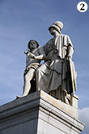De standbeelden tonen (langs de rechterkant komende van de Lustgarten op het [Museum Eiland](http://www.stadsverkenner.com/berlijn/museumeiland)) :

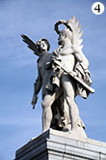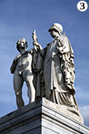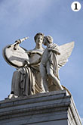

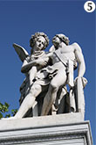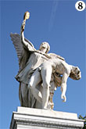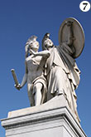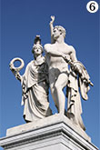

1. Nike leert de jongen de heroïsche geschiedenis (Emil Wolff, 1847)
2. Pallas Athene leert de jongen de kunst van het speerwerpen (Hermann Schievelbein, 1853)
3. Athene bewapent de krijger voor zijn eerste strijd (Heinrich Möller, 1845-50)
4. Nike kroont de krijger (Friedrich Drake, 1857)
5. De godin Nike ondersteunt een gewonde krijger (Albert Wolff, 1853)
6. Pallas leidt de krijger naar de veldslag (Albert Wolff, 1853
7. Aangevallen door de vijand en beschermd door Pallas aan zijn zijde (Gustav Bläser, 1854)
8. Iris, die de gevallen krijger naar de Olympus berg draagt (August Wredow, 1841-1857)

Tijdens de Tweede Wereldoorlog werden de beelden ontmanteld en in een depot opgeslagen op het grondgebied van wat na de oorlog West Berlijn was. De brug zelf lag in Oost Berlijn en het duurde tot 1981 vooraleer de standbeelden werden overhandigd na een overeenkomst tussen Oost en West. De beelden werden gerenoveerd en in 1984 terug op hun oorspronkelijke plaats gezet.

**Berlijn**

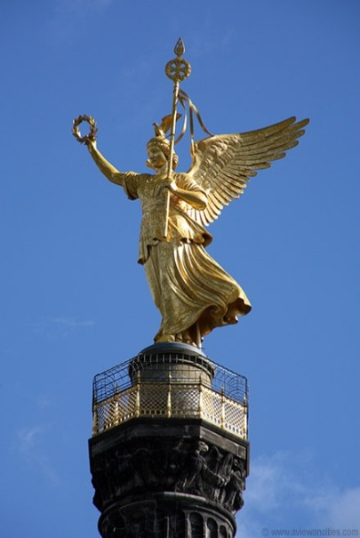

|  |  |  |  |
| --- | --- | --- | --- |
| Alexanderplatz  Alte Nationalgalerie  Altes Museum  Bebelplatz  Bellevue Paleis  Berlijnse Muur  Berliner Dom  Brandenburger Tor  Checkpoint Charlie | Fernsehturm  Friedrichs - Kirche  Gedachtniskirche  Gendarmenmarkt  Hackesche Höfe  Haus der Kulturen  Holocaust Monument  Kulturforum | Museumsinsel  Neue Synagogue  Neue Wache  Neues Museum  Nikolaiviertel  Pergamon Museum  Potsdamer Platz  Rijksdag (Reichstag) | Rotes Rathaus  Schlossbrucke  Siegessaule  Sowjetisches Ehrenmal  Frederik de Grote  Unter den Linden  Zoologischer Garten  **TOP DOCUMENT** |

**Siegessäule**

**Siegessäule**

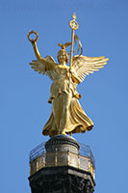De Siegessäule is een overwinningszuil gelegen in Tiergarten, een groot park in het centrum van Berlijn. Op het platform kan men een aantal prachtige mozaïeken bekijken. Een lange trap leidt naar een platform bovenop de zuil vanwaar men een weids uitzicht heeft.

**Tiergarten**

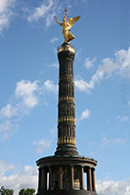Tijdens de jaren 1830 werd het 200 hectare grote Tiergarten, een koninklijk jachtterrein, omgevormd tot een publiek park. Het is een favoriete plek voor het houden van picnics en barbecues. In het centrum van een groot rond punt in de Tiergarten, gekend als het Grosser Stern (grote ster), staat de hoge Siegessäule.

De zuil

**Detail van de mozaïek**

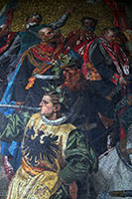De overwinningszuil werd gebouwd tussen 1864 en 1873 naar een ontwerp van Johann Heinrich Stack ter herinnering aan de Pruisische overwinning in de Pruisisch-Deense oorlog van 1864.

Het 8,3 meter hoge standbeeld bovenop de top werd later toegevoegd na overwinningen tegen Oostenrijk en Frankrijk.

Het beeld, dat ontworpen werd door Friedrich Drake en lokaal gekend is als Goldene Else toont de godin van de overwinning.

Het weegt maar liefst 35 ton.  
De zuil staat op een groot voetstuk dat versierd is met reliëfs waarop veldslagen worden uitgebeeld.

Bovenop het voetstuk staat een colonnade versierd met een grote mozaïek gemaakt door Anton von Werner.

Het beeldt de stichting uit van het Duitse Rijk in 1871. Een aantal andere mozaïeken tonen gevechtscènes.

**Locatie**

Het 69 meter hoge monument stond oorspronkelijk aan het Königsplatz - nu gekend als Platz de Republik, het plein voor de [Rijksdag](http://www.stadsverkenner.com/berlijn/rijksdag).

Het monument werd in 1938 door het Nazi regime verplaatst naar de huidige locatie aan de Grosser Stern.

Platform

Bovenop de Siegessäule is een observatieplatform, van waar men een weids zicht heeft over Berlijn. In de oostelijke richting kan je de [Rijksdag](http://www.stadsverkenner.com/berlijn/rijksdag), [Brandenburger Poort](http://www.stadsverkenner.com/berlijn/brandenburgertor) en in de verte ook de Fernsehturm zien.

**Berlijn**

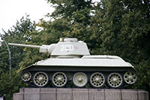

|  |  |  |  |
| --- | --- | --- | --- |
| Alexanderplatz  Alte Nationalgalerie  Altes Museum  Bebelplatz  Bellevue Paleis  Berlijnse Muur  Berliner Dom  Brandenburger Tor  Checkpoint Charlie | Fernsehturm  Friedrichs - Kirche  Gedachtniskirche  Gendarmenmarkt  Hackesche Höfe  Haus der Kulturen  Holocaust Monument  Kulturforum | Museumsinsel  Neue Synagogue  Neue Wache  Neues Museum  Nikolaiviertel  Pergamon Museum  Potsdamer Platz  Rijksdag (Reichstag) | Rotes Rathaus  Schlossbrucke  Siegessaule  Sowjetisches Ehrenmal  Frederik de Grote  Unter den Linden  Zoologischer Garten  **TOP DOCUMENT** |

**Sowjetisches Ehrenmal**

**Sowjetisches Ehrenmal**

Het Sovjet Oorlogsmonument aan Tiergarten is een van meerdere monumenten die de Sovjets in Berlijn oprichtten ter ere van hun oorlogsdoden.

Het monument bestaat uit een groot standbeeld van een Sovjet soldaat geflankeerd door tanks en artillerie.

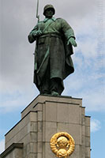**Geschiedenis van het monument**

Het oorlogsmonument werd in 1945, amper een paar maanden na de val van de stad Berlijn opgericht door de Sovjets in Tiergarten, een groot park niet ver van de [Brandenburger Poort](http://www.stadsverkenner.com/berlijn/brandenburgertor).

Tiergarten lag in de Britse sector van Berlijn maar de bouw van het monument werd gesteund door alle geallieerde partijen.  
  
Toen het monument afgewerkt was lag het nog midden tussen de restanten van het park dat vernield was door de vele bombardementen en door Berlijners die het hout gebruikten om hun huizen te verwarmen.

Tot aan het einde van de Koude Oorlog werd het monument bewaakt door verscheidene Sovjet soldaten ook al lag het monument in de Britse sector van Berlijn.

**Het ontwerp**

Het oorlogsmonument bestaat uit een gebogen colonnade met een centrale zuil waarop een groot bronzen standbeeld van een Sovjet soldaat is geplaatst. Aan weerszijden van het monument staan twee T-34 tanks en twee ML-20 howitzers.

Aan de voet van het standbeeld is een gouden insigne en een cyrillische inscriptie met de woorden ‘Eeuwige glorie aan de helden die vielen in de strijd met de fascistische Duitse bezetters voor de vrijheid en onafhankelijkheid van de Sovjet-Unie'.

De arm van de soldaat is opgeheven wat de overwinning van het Sovjet leger op de Duitse Nationaal Socialistische partij symboliseert.  
  
Het monument wordt tegenwoordig onderhouden door de stad Berlijn, ook al zijn heel wat Berlijners tegenwoordig niet erg gelukkig met het feit dat het monument ook na de Koude Oorlog is blijven staan.

Ze geven het weinig flatterende bijnamen.

Het is wel een populaire toeristische attractie voor de Russische bezoekers aan Berlijn.

**Berlijn**

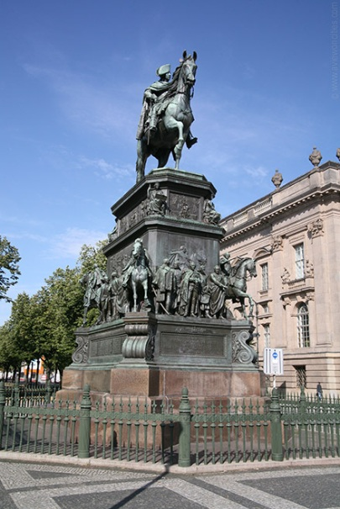

|  |  |  |  |
| --- | --- | --- | --- |
| Alexanderplatz  Alte Nationalgalerie  Altes Museum  Bebelplatz  Bellevue Paleis  Berlijnse Muur  Berliner Dom  Brandenburger Tor  Checkpoint Charlie | Fernsehturm  Friedrichs - Kirche  Gedachtniskirche  Gendarmenmarkt  Hackesche Höfe  Haus der Kulturen  Holocaust Monument  Kulturforum | Museumsinsel  Neue Synagogue  Neue Wache  Neues Museum  Nikolaiviertel  Pergamon Museum  Potsdamer Platz  Rijksdag (Reichstag) | Rotes Rathaus  Schlossbrucke  Siegessaule  Sowjetisches Ehrenmal  Frederik de Grote  Unter den Linden  Zoologischer Garten  **TOP DOCUMENT** |

**Frederik de Grote**

**Standbeeld Frederik de Grote**

Reiterdenkmal Friedrichs des Grossen

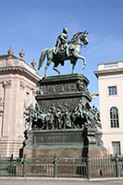Het standbeeld van Frederik de Grote gezeten op zijn favoriete paard is plaatselijk gekend als de ‘Alte Fritz’.

Het monumentale beeld staat in het centrum van Unter den Linden, een centrale boulevard die het Museum Eiland verbindt met de Brandenburger Poort.

Er staan heel wat standbeelden in Berlijn, maar het Reiterdenkmal Friedrich des Grossen (Ruiterstandbeeld van Frederik de Grote) is wel het meest indrukwekkende.

**Ontwerp**

Het duurde zo’n 70 jaar en in totaal 40 kunstenaars die een honderdtal plannen hadden voorgesteld vooraleer er een beslissing werd genomen over het uiteindelijke ontwerp van het monument voor de erg bewonderde Frederik de Grote, de koning van Pruisen van 1740 tot 1786.

Pas in 1839 werd begonnen met de bouw van het standbeeld onder het toeziend oog van de ontwerper, Christian Daniel Rauch.

Rauch had zijn ontwerp gemaakt 10 jaar voor de eigenlijke constructie begon en tegen dat het monument afgewerkt was in 1851 had hij bijna 20 jaar van zijn leven aan dit project gewijd.  
  
Het 13,5 meter hoge monument staat op [Unter den Linden](http://www.stadsverkenner.com/berlijn/unterdenlinden) tussen de Staatsbibliotheek en de Humboldt Universiteit. Na de Tweede Wereldoorlog werd het naar Potsdam verplaatst maar in 1980 bracht men het monument terug naar Berlijn.

**Het monument**

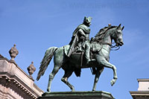

Detail van het standbeeld

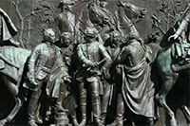Het bronzen standbeeld is overdadig versierd. Het bestaat uit drie lagen met daar bovenop Frederik de Grote gezeten op zijn favoriete paard Conde.

De onderste laag bevat 4 panelen waarop de namen staan van 60 invloedrijke personen uit de tijd dat het monument gemaakt werd.  
  
Net boven de panelen staan levensgrote beelden van vier bevelhebbers van de cavalerie, elk op een hoek van de sokkel.

De beelden tonen prins Hendrik van Pruisen, hertog Ferdinand van Brunswick en generaals Friedrich Wilhelm von Seydlitz en Hans Joachim von Ziethen.

Op hetzelfde niveau staan nog 21 andere standbeelden die de belangrijkste generaals van het leger van Frederik de Grote tonen evenals een aantal leidende figuren in de politiek, kunsten en wetenschap.  
  
Dichter aan de voet van Frederik de Grote staan nog een aantal reliëfs die scènes uitbeelden uit het leven van Frederik. Daarnaast staan er nog vier allegorische beelden van vrouwen die de deugden van de leider vertegenwoordigen.

**Berlijn**

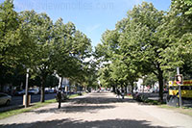

|  |  |  |  |
| --- | --- | --- | --- |
| Alexanderplatz  Alte Nationalgalerie  Altes Museum  Bebelplatz  Bellevue Paleis  Berlijnse Muur  Berliner Dom  Brandenburger Tor  Checkpoint Charlie | Fernsehturm  Friedrichs - Kirche  Gedachtniskirche  Gendarmenmarkt  Hackesche Höfe  Haus der Kulturen  Holocaust Monument  Kulturforum | Museumsinsel  Neue Synagogue  Neue Wache  Neues Museum  Nikolaiviertel  Pergamon Museum  Potsdamer Platz  Rijksdag (Reichstag) | Rotes Rathaus  Schlossbrucke  Siegessaule  Sowjetisches Ehrenmal  Frederik de Grote  Unter den Linden  Zoologischer Garten  **TOP DOCUMENT** |

**Unter den Linden**

**Unter den Linden**

Unter den Linden is een belangrijke verbindingsweg tussen het oosten en het westen van de stad. De naam heeft is afgeleid van de vele lindenbomen die hier sinds de 17e eeuw langs deze boulevard staan. Langs Unter den Linden staan ook een aantal monumentale gebouwen.

**Neue Wache**

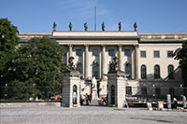De prestigieuze boulevard leidt van de [Paleisbrug](http://www.stadsverkenner.com/berlijn/paleisbrug) aan het [Museum Eiland](http://www.stadsverkenner.com/berlijn/museumeiland) tot aan de [Brandenburger Poort](http://www.stadsverkenner.com/berlijn/brandenburgertor) aan de Pariser Platz.

**De linden**

Hertog Friedrich Wilhelm, die gekend stond als de Grote Keurvorst, wijdde zich tijdens zijn heerschappij over Pruisen aan het verbeteren en mooier maken van de stad Berlijn. Om de route tussen zijn kasteel en de jachtterreinen van de Tiergarten te verfraaien liet hij een lange rij linden aanleggen, die er ook voor zorgden dat er meer schaduw was. Door de bomen reed de koets van Friedrich Wilhelm nu onder de linden - Unter den Linden in het Duits, vandaar de naam van de straat.

**De gebouwen langs de straat**

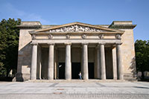Een eeuw later liet Friedrich II een aantal imposante culturele gebouwen langs de straat aanleggen, waaronder de Berlijnse staatsopera en de staatsbibliotheek, waardoor Unter den Linden aan populariteit won.

Tegen de 19e eeuw was het een van de meest bezochte straten in de stad en het was een centraal verzamelpunt geworden voor heel wat Berlijners.

Na de overwinning tegen Napoleon in 1815 werden er nog een aantal grote gebouwen opgericht langs Unter den Linden, onder andere het neo-klassieke [Neue Wache](http://www.stadsverkenner.com/berlijn/neuewache), dat dienst deed als een wachthuis voor de koninklijke wacht. Tegenwoordig is het een nationaal monument ter ere van de slachtoffers van oorlog en tirannie. Tegelijk werden ook een aantal standbeelden geïnstalleerd.

Standbeeld van Friedrich Wilhelm II

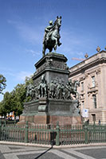Het belangrijkste standbeeld op Unter den Linden is het [ruiterstandbeeld van Friedrich Wilhelm II](http://www.stadsverkenner.com/berlijn/reiterdenkmal), ook gekend als Frederik de Grote. Aan het enorme bronzen standbeeld, gemaakt door Christian Daniel Rausch, werd gewerkt van 1839 tot 1851. Na de Tweede Wereldoorlog werd het standbeeld verplaatst maar ondertussen werd het weer op zijn oorspronkelijke plaats in het midden van Unter den Linden teruggezet.

**De gevolgen van WOII**

Aan het einde van de Tweede Wereldoorlog was Unter den Linden niet veel meer dan een hoop puin en de prachtige lindenbomen werden aan het einde van de oorlog omgehakt en gebruikt als brandhout.

Tijdens de jaren 1950 en 1960 werden nieuwe gebouwen opgetrokken langs de Unter den Linden. Tegenwoordig zijn niet enkel de linden terug aangeplant maar zowat alle historische gebouwen langs de brede boulevard werden volledig gerestaureerd of heropgebouwd. Onder de meest opmerkelijke gebouwen langs de straat bevinden zich de Humboldt Universiteit, de [Neue Wache](http://www.stadsverkenner.com/berlijn/neuewache), het Zeughaus (het Duits Historisch Museum), de Staatsopera, het Altes Palais, de Staatsbibliothek, en de [Schlossbrücke](http://www.stadsverkenner.com/berlijn/paleisbrug) (paleisbrug).

**Berlijn**

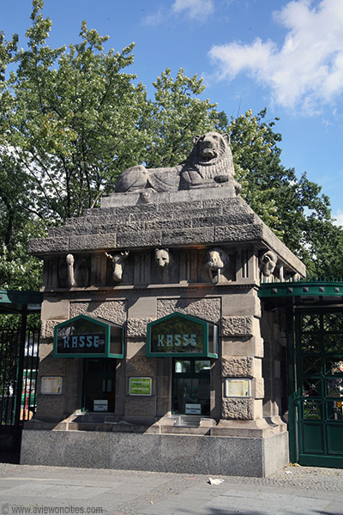

|  |  |  |  |
| --- | --- | --- | --- |
| Alexanderplatz  Alte Nationalgalerie  Altes Museum  Bebelplatz  Bellevue Paleis  Berlijnse Muur  Berliner Dom  Brandenburger Tor  Checkpoint Charlie | Fernsehturm  Friedrichs - Kirche  Gedachtniskirche  Gendarmenmarkt  Hackesche Höfe  Haus der Kulturen  Holocaust Monument  Kulturforum | Museumsinsel  Neue Synagogue  Neue Wache  Neues Museum  Nikolaiviertel  Pergamon Museum  Potsdamer Platz  Rijksdag (Reichstag) | Rotes Rathaus  Schlossbrucke  Siegessaule  Sowjetisches Ehrenmal  Frederik de Grote  Unter den Linden  Zoologischer Garten  **TOP DOCUMENT** |

**Zoologischer Garten**

**Zoologischer Garten**

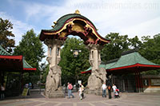De Zoo van Berlijn is een van de belangrijkste Zoölogische Tuinen ter wereld.

De Zoo, die ontstond in het midden van de 19e eeuw, bezit zo’n 1.400 verschillende diersoorten waaronder enkele erg populaire zoals panda’s, ijsberen en olifanten.

**Zilverrug Gorilla**

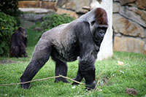Geschiedenis van de zoo

De Zoo van Berlijn werd gecreëerd dankzij een donatie van koning Friedrich Wilhelm IV en opende voor het eerst voor het grote publiek in 1844.

De koning schonk dieren uit zijn menagerie die gehuisvest werden in kooien en open habitats ontworpen door Peter Lenne.  
  
Het idee voor de oprichting van de zoo was afkomstig van Alexander Humboldt en de Afrika kenner en zoöloog Heinrich Lichtenstein. De zoo is gelegen in het zuidwestelijke deel van de Tiergarten, een groot park in het centrum van Berlijn.

Tegen het midden van de 19e eeuw waren er duizenden dieren in de zoo en het was een van de meest populaire attracties in de stad, maar na de destructie veroorzaakt door de Tweede Wereldoorlog bleven er amper 100 dieren over.

**De zoo tegenwoordig**

Tegenwoordig zijn er meer dan 15.000 dieren in de zoo die zo’n 1.400 verschillende soorten vertegenwoordigen.

Er zijn relatief weinig kooien, de meeste dieren lopen rond in een recreatie van hun natuurlijke habitat.

**Panda’s en meer**

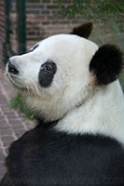De panda’s zijn de meest populaire dieren in de Zoo van Berlijn, en ze trekken veel aandacht van de lokale pers wanneer ze een belangrijke verjaardag naderen of er een speciale gebeurtenis te melden is.

Het vogelhuis is een van de meest moderne in Europa, met meer dan 500 verschillende soorten vogels, vele ervan erg zeldzaam.

De ijsberen werden ook enorm populair toen Knut - een ijsbeer welp die verstoten werd door de moeder - gevoed werd door de dierenverzorgers.

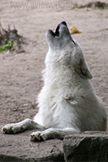Andere bekende diersoorten in de zoo zijn de wolven, gorilla’s, olifanten, zeehonden, zebra’s, neushoorns, leeuwen, oerang-oetans, giraffen en okapi’s.  
  
Er is ook een uitstekend aquarium naast de zoo (je kan een combiticket kopen) waar je niet enkel vissen, maar ook insecten, amfibieën en reptielen kan bezichtigen.

Voor de kinderen is er de Kinderzoo, waar ze dieren kunnen aaien en er is ook een speeltuin in de zoo.  
  
Er zijn twee toegangen tot de zoo.

De eerste ligt aan de Hardenbergerplatz en is gekend als de Leeuwenpoort vanwege de twee kleine gebouwen met leeuwenbeelden die de ingang flankeren.

De andere ingang, aan de Budapester Strasse, wordt geflankeerd door beelden van olifanten en is dan ook gekend als de Olifantenpoort.